卢氏县中康中药饮片有限公司饮片生产及冷链仓储一体化建设项目

招标文件

项目编号：三卢公开采购-2026-49、LSGZ[2026]224-ZC174



采 购 人：卢氏县农业农村局
代理机构：河南炎黄工程管理咨询有限公司
日 期：二零二六年九月

目 录
第一章 招标公告 1
第二章 投标供应商须知 7
第三章 采购需求 42
第四章 评标办法 51
第五章 合同条款及格式 59
第六章 投标文件格式 63

第一章 招标公告
河南炎黄工程管理咨询有限公司受卢氏县农业农村局的委托，就卢氏县中康中药饮片有限公司饮片生产及冷链仓储一体化建设项目进行公开招标，欢迎符合资格条件的供应商参加投标。
一、项目概况及采购范围：
1、项目名称：卢氏县中康中药饮片有限公司饮片生产及冷链仓储一体化建设项目
2、项目编号：三卢公开采购-2026-49、LSGZ[2026]224-ZC174
3、采购人：卢氏县农业农村局
4、预算金额：¥2589988.05元；
5、资金来源：财政资金，已落实
6、采购内容：主要采购内容为建设中药材储存冷库一座、采购网带式全自动烘干机及配套设备采购等（详见第三章采购清单）
7、供货期：合同签订后45日内完成供货及安装
8、交货地点：采购人指定地点；
9、质量要求：符合国家及行业规范和合格标准要求，并满足采购人要求
10、标段：不划分标段
11、质保期：设备质保按生产厂家规定质保期限执行，自项目竣工验收合格之日起算（不少于一年）。
12、政府采购政策：本项目执行促进中小型企业发展政策（残疾人福利性企业、监狱企业视同小微企业）、优先采购节能环保产品等政府采购政策
二、供应商资格要求：
供应商参加本次政府采购活动必须符合《中华人民共和国政府采购法》第二十二条的规定并同时具备下列条件：
1、具有独立承担民事责任的能力（提供有效的营业执照或其他证明材料）；
2、供应商具有履行合同所必需的设备和专业技术能力（自行作出承诺，格式自拟）；
3、拟派项目负责人为本单位员工（提供依法缴纳的社会养老保险的缴费证明、身份证及劳动合同等证明材料）;
4、供应商具有良好的商业信誉和健全的财务会计制度，提供(2023-2025年任意一年)财务审计报告或自行承诺。
5、供应商提供企业近6个月任意一个月依法缴纳税收的证明材料或承诺书(注:依法免税的，应提供税务部门出具的依法免税证明材料)；
6、参加政府采购活动前3年内无行贿犯罪记录，（开标时提供《中国裁判文书网》查询结果网页截图或企业自行承诺的无行贿犯罪承诺书，查询<承诺>对象为“企业，法定代表人，项目负责人”）；
7、参加政府采购活动前3年内无商业贿赂、不正当竞争行为、骗取中标、严重违约及在经营活动中没有重大违法记录等问题（自行作出承诺，格式自拟）
8、单位负责人为同一人或者存在控股、管理关系的不同单位，不得同时参加本项目的投标；（提供“国家企业信用信息公示系统”中公示的公司信息、股东或投资人信息查询截图）；
9、根据《关于在政府采购活动中查询及使用信用记录有关问题的通知》(财库[2016]125号)和豫财购【2016】15号的规定，企业没有被列入“信用中国”网站的“失信被执行人”（跳转中国执行信息公开网（https://zxgk.court.gov.cn））、“重大税收违法失信主体”及“中国政府采购网站”的“政府采购严重违法失信行为记录名单”的供应商。【查询渠道：“信用中国”网站（www.creditchina.gov.cn）、中国执行信息公开网（http://zxgk.court.gov.cn）、中国政府采购网（www.ccgp.gov.cn）】，供应商须提供相关网页查询信息截图；(注：査询时间必须是公告发布以后开标时间以前并提供网站查询网页截图，查询结果清晰可见)；
10、本次招标实行资格后审；
11、本项目不接受联合体投标。
注：被列入失信被执行人及重大税收违法失信主体的企业做无效标处理；采购人或采购代理机构有权对供应商信用记录进行甄别和复查。
三、招标文件的获取方式:
1、本项目没有报名环节，供应商凭CA数字证书通过三门峡市公共资源交易中心网（网址：http://gzjy.smx.gov.cn/），点击交易平台选择“市场主体登录”，在所参与项目右侧点击参与投标，即可直接下载本项目招标文件及其相关资料；
三门峡市公共资源交易平台操作手册：http://gzjy.smx.gov.cn/fwzn/004003/20200325/2b5a3a5a-f987-405c-993f-88f43e1d1ac3.html
办理CA证书：http://gzjy.smx.gov.cn/bzzx/008001/20231102/4defc9b5-408e-47f2-9e9f-1f376a06ee1f.html
- 文件下载时间：2026年09月23日08时00分至2026年 10月15日08时40分；
- 本项目为不见面开标项目。开标当日，供应商无需到开标现场参加开标会议，供应商应当在投标截止时间前，登陆不见面开标大厅选择登陆三门峡市公共资源电子招投标系统进行登陆（网址为http://120.194.249.36:10094/BidOpening/bidopeninghallaction/hall/login）,在线准时参加开标活动并进行投标文件解密等。每位供应商的解密时间为开标时间起30分钟内完成。因供应商原因未能解密、解密失败或解密超时的将被拒绝。
4.本项目为全电子招标，不再收取招标文件费用。
四、投标资料的提交
本项目实行资格后审，审查内容以投标截止时间前在三门峡市公共资源交易系统上传的投标文件的信息为准。其上传资料真实性由供应商自行承担，同时，供应商需要完善主体库信息。否则，由此造成应得分而未得分或资格审查不合格等情况的，由供应商承担责任。
五、投标保证金
按照《河南省财政厅关于优化政府采购营商环境有关问题的通知》 （豫财购[2019]4号文）的要求本项目不再收取投标保证金。
六、投标文件的递交截止时间（开标时间）及开标地点
1.投标文件递交截止时间（开标时间）：2026年10月15日 08时40分（北京时间）
2.开标地点：卢氏县公共资源交易中心四楼第一开标室；
3.评标地点：卢氏县公共资源交易中心二楼第一评标室；
七、其他事项
1、供应商应仔细阅读操作手册，在本公告中要求的截止时间前完成招标文件下载工作。因供应商操作不当问题造成的无法下载招标文件等一切后果，由供应商自行承担；
2、供应商递交的响应文件不论中标与否均不予退还；
3、采购人不组织投标单位踏勘现场。
温馨提示：本项目为电子化、无纸化交易项目，开标时不再接受任何纸质资料，为保证您能开标成功，请需仔细阅读招标文件和三门峡市公共资源交易中心官网业务办理指南。
八、发布公告的媒介：
本次招标公告同时在《中国招标投标公共服务平台》、《河南省政府采购网》、《三门峡市公共资源交易中心网》上发布。
- 联系方式：
督单位：卢氏县政府采购办公室
联系人：郭亚楠
联系方式：0398-7863556
地址：卢氏县城关镇解放路中段
监督单位：卢氏县农业农村局
联系人：张翠辉
联系电话：15036470386
地址：卢氏县西街二街坊62 号
采购人：卢氏县农业农村局
联系人：焦艳红
电话：13839885356
地址：卢氏县西街二街坊62 号
代理机构：河南炎黄工程管理咨询有限公司
联系人：侯海鸽
电话：19037691326
地址：郑州市二七区大学路与淮河路口交叉口

第二章 投标供应商须知
供应商须知前附表
条款号 | 条款名称 | 编列内容
1 | 监督单位 | 督单位：卢氏县政府采购办公室  联系人：郭亚楠  联系方式：0398-7863556  地址：卢氏县城关镇解放路中段  监督单位：卢氏县农业农村局  联系人：张翠辉  联系电话：15036470386  地址：卢氏县西街二街坊62 号
2 | 采购人 | 采购人：卢氏县农业农村局  联系人：焦艳红  电话：13839885356  地址：卢氏县西街二街坊62 号
3 | 采购代理机构 | 代理机构：河南炎黄工程管理咨询有限公司  联系人：侯海鸽  电话：19037691326  地址：郑州市二七区大学路与淮河路口交叉口
4 | 项目名称 | 卢氏县中康中药饮片有限公司饮片生产及冷链仓储一体化建设项目
5 | 标段划分 | 本项目不划分标段；
6 | 采购内容 | 主要采购内容为建设中药材储存冷库一座、采购网带式全自动烘干机及配套设备采购等（详见第三章采购清单）
7 | 预算金额 | 预算金额为￥2589988.05元，供应商报价超过预算金额的，其投标将被视为无效。
8 | 资金来源 | 财政资金，且已落实；
9 | 供货期 | 合同签订后45日内完成供货及安装
10 | 交货地点 | 采购人指定地点
11 | 质量要求 | 符合国家及行业规范和合格标准要求，并满足采购人要求
12 | 质保期 | 设备质保按生产厂家规定质保期限执行，自项目竣工验收合格之日起算（不少于一年）。
13 | 招标范围 | 招标文件、采购需求及答疑、澄清文件的所有内容
14 | 供应商资格条件 | 供应商参加本次政府采购活动必须符合《中华人民共和国政府采购法》第二十二条的规定并同时具备下列条件：  1、具有独立承担民事责任的能力（提供有效的营业执照或其他证明材料）；  2、供应商具有履行合同所必需的设备和专业技术能力（自行作出承诺，格式自拟）；  3、拟派项目负责人为本单位员工（提供依法缴纳的社会养老保险的缴费证明、身份证及劳动合同等证明材料）;  4、供应商具有良好的商业信誉和健全的财务会计制度，提供(2023-2025年任意一年)财务审计报告或自行承诺。  5、供应商提供企业近6个月任意一个月依法缴纳税收的证明材料或承诺书(注:依法免税的，应提供税务部门出具的依法免税证明材料)；  6、参加政府采购活动前3年内无行贿犯罪记录，（开标时提供《中国裁判文书网》查询结果网页截图或企业自行承诺的无行贿犯罪承诺书，查询<承诺>对象为“企业，法定代表人，项目负责人”）；  7、参加政府采购活动前3年内无商业贿赂、不正当竞争行为、骗取中标、严重违约及在经营活动中没有重大违法记录等问题（自行作出承诺，格式自拟）；  8、单位负责人为同一人或者存在控股、管理关系的不同单位，不得同时参加本项目的投标；（提供“国家企业信用信息公示系统”中公示的公司信息、股东或投资人信息查询截图）；  9、根据《关于在政府采购活动中查询及使用信用记录有关问题的通知》(财库[2016]125号)和豫财购【2016】15号的规定，企业没有被列入“信用中国”网站的“失信被执行人”（跳转中国执行信息公开网（https://zxgk.court.gov.cn））、“重大税收违法失信主体”及“中国政府采购网站”的“政府采购严重违法失信行为记录名单”的供应商。【查询渠道：“信用中国”网站（www.creditchina.gov.cn）、中国执行信息公开网（http://zxgk.court.gov.cn）、中国政府采购网（www.ccgp.gov.cn）】，供应商须提供相关网页查询信息截图；(注：査询时间必须是公告发布以后开标时间以前并提供网站查询网页截图，查询结果清晰可见)；  10、本次招标实行资格后审；  11、本项目不接受联合体投标。  注：被列入失信被执行人及重大税收违法失信主体的企业做无效标处理；采购人或采购代理机构有权对供应商信用记录进行甄别和复查。
15 | 是否接受进口产品 | 否；
16 | 是否退还投标文件 | 供应商递交的投标文件不论中标与否均不予退还；
17 | 踏勘现场 | 不组织
18 | 是否接受联合体参加投标 | 不接受
19 | 踏勘现场 | 不组织
20 | 答疑会 | 不召开
21 | 分包 | 不允许
22 | 是否允许递交备选方案 | 不接受
23 | 偏离 | 允许（正偏离，即优于本项目设定的技术参数和产品质量的偏离）
24 | 供应商对招标文件提出异议的截止时间 | 递交投标文件截止之日 10 日前
25 | 招标人对招标文件书面澄清或修改的时间 | 递交投标文件截止之日 15 日前
26 | 招标文件澄清或修改发出的形式 | 通过三门峡市公共资源交易平台发布且同时在原公告媒体发布变更公告
27 | 供应商确认收到招标文件的澄清或修改 | 投标人在投标截止时间前须自行查看在原公告发布媒体上发布的澄清或修改公告，因投标人未及时查看而造成的后果自负。
28 | 投标截止时间 | 2026年10月15日08时40分
29 | 投标有效期 | 60日历天（自投标截止之日起）；
30 | 构成招标文件的其他材料 | 答疑纪要、招标文件的补充和修改文件（如有）等。
31 | 近年完成的类似项目业绩年份要求 | 2023年1月1日以来
32 | 近年发生的诉讼及仲裁情况的年份要求 | 2023年1月1日以来
33 | 电子投标文件签章 | 1、招标文件中要求加盖单位公章的，投标供应商在进行电子化投标文件盖章时，以加盖投标供应商的电子印章为准。  2、招标文件中要求法定代表人或授权委托人签字或盖章的，投标人在进行电子化响应文件需签章，签章时以签盖法定代表人签章为准。  电子化响应文件具体制作教材请投标人通过CA证书登录三门峡市公共资源电子化交易系统在右上角“组建下载”中查看
34 | 履约保证金 | 无；
35 | 核心产品 | 建设中药材储存冷库一座、采购网带式全自动烘干机及配套设备采购
36 | 开标时间和地点 | 时间：2026年10月15日08时40分  开标地点：卢氏县公共资源交易中心四楼第一开标室  评标地点：卢氏县公共资源交易中心二楼第一评标室
37 | 评标委员会的组建 | 评标委员会成员为5人，采购人代表1人，其余技术、经济等方面的专家4人从相关专家库中随机抽取。
38 | 是否授权评标委员会确定中标供应商 | 否，推荐3 名中标候选供应商。招标人确定评标委员会推荐的排名第一的中标候选人为中标人。排名第一的中标候选人放弃中标、因不可抗力不能履行合同，或者被查实存在影响中标结果的违法行为等情形，不符合中标条件的，招标人可以按照评标委员会提出的中标候选人名单排序依次确定其他中标候选人为中标人，也可以重新招标。
39 | 结果公示 | 在中标通知书发出前，采购人将中标结果情况在本招标项目招标公告发布的同一媒介予以公示，接受社会监督
40 | 付款方式 | 合同签订后没有预付款，设备进场安装进度达到80%经过阶段性验收支付60%设备款，设备全部安装完成并经竣工验收后支付到80%设备款，审计结束后支付到审计价款的97%，预留3%质量保证金。（最终以实际签订合同为准）
41 | 本项目所属行业 | 制造业
42 | 投标文件份数 | 开标时不再递交纸质投标文件，中标供应商在领取中标通知书时，须提供投标文件（上传稿）纸质资料两套，需加盖单位公章，胶装成册，应有目录，并逐页标注连续页码）。
43 | 代理费 | 招标代理服务收费参照豫招协[2023]002号河南省招标投标协会关于印发《河南省招标代理服务收费指导意见》规定的收费标准收取中标服务费。由中标供应商领取中标通知书时一次性支付。
需要补充的其他内容
1 | 相同品牌产品的处理 | 提供相同品牌产品且通过资格性审查、符合性审查的不同供应商，按一家供应商计算，评审后得分最高的同品牌供应商获得成交供应商推荐资格；评审得分相同的，最后报价最低的供应商获得成交供应商推荐资格，最后报价也相同的，由评标委员会投票决定。非单一产品采购项目中，多家供应商提供的核心产品品牌相同的，视为提供相同品牌产品。
2 | 本国产品的支持政策 | 供应商应在投标文件中对其提供的产品出具《关于符合本国产品标准的声明函》或财政部会同有关部门规定的有关证明文件
3 | 解释权 | 在符合相关法律法规的前提下，招标文件的解释权归采购人所有。
4 | 招标文件的解释 | 构成本招标文件的各个组成部分应互为解释，互为说明，如有不明确或不一致，构成合同文件组成内容，以合同文件约定内容为准，且以专用合同草案约定的合同文件优先顺序解释；除招标文件中有特别规定外，仅适用于招标投标阶段的规定，按招标公告（投标邀请书）、评标办法、投标文件格式的先后顺序解释；同一组成文件中就同一事项的规定或约定不一致的，以编排顺序在后者为准；同一组成文件不同版本之间有不一致的，已形成时间在后者为准。按本款前述规定仍不能形成结论的，由采购人或委托代理机构负责解释。
5 | 同义词语 | 构成招标文件组成部分的“通用合同条款”、“专用合同条款”、“技术标准和要求”等章节中出现的措辞“发包人”和“承包人”，在招标投标阶段应当分别按“采购人”和“投标人”进行理解。
6 | 质疑 | 投标人认为采购文件、采购过程、中标或者成交结果使自己的权益受到损害的，可以在知道或者应知其权益受到损害之日起7个工作日内，以书面形式向采购人、招标代理机构提出质疑。  要求投标人在法定质疑期内一次性提出针对同一采购程序环节的质疑。  1、接收质疑函的方式：接收加盖单位公章的书面质疑函接收单位：详见公告联系人  2、质疑函的内容、格式：应符合《中华人民共和国财政部令第94号—政府采购质疑和投诉办法》相关规定和财政部门制定的《政府采购质疑函范本》格式。  三、投标人应在法定质疑期内一次性针对同一采购程序环节提出质疑，否则针对再次提出质疑将不予接收。（采购程序环节分为：采购公告、招标文件、采购过程、成交结果）
7 | 重新招标的其他情形 | （1）投标截止时间止，投标人少于3个的；  （2）经评标委员会评审后有效投标人不足3个的。  采购人应当依法重新招标。
8 | 电子化交易注意事项 | 具体要求：本项目为电子化、无纸化交易项目，投标文件是投标人、投标人通过中心投标文件制作系统制作，并经过签章和加密后生成的电子版投标文件。电子化投标文件具体制作文件请点击 http://t.cn/A6ZvtVob 进行下载。  温馨提示：本项目为电子化、无纸化交易项目，为保证您能投标成功，请需仔细阅读以下条款。  一、电子化投标  （一）网上投标保证金的缴纳  1、缴纳方式详见：本项目投标保证金可使用电子保函缴纳，开具方式请登录“网站首页-电子保函平台”或者“登录系统首页右下角-三门峡金融服务平台”或者直接登陆：http://120.194.249.36:10094/smxbaohan/ 进行操作。  2、投标人在成功缴纳后，可以将银行回单制作在投标文件中， 作为缴纳保证金的依据。  3、投标人应仔细阅读操作手册并充分考虑异地跨行转账到账时间等因素，因投标人操作不当或银行到账时间等问题造成开标时间未到达指定账户影响投标的，由投标人自行承担后果。  4、未中标投标人的投标保证金在项目结束后，将通过中心交易平台退还。  （二）电子化投标文件的签章  1、投标人在生成电子化投标文件后，应对电子化投标文件进行签章，未进行签章的视为无效投标。  2、招标文件中要求法定代表人或授权委托人签字或盖章的，投标人在进行电子化响应文件需签章，签章时以签盖法定代表人签章为准。电子化响应文件具体制作教材请投标人通过CA证书登录三门峡市公共资源电子化交易系统在右上角“组建下载”中查看。  （三）电子化投标文件的格式及上传投标文件  1、投标人所上传的电子化投标文件，应是通过中心投标文件制作系统制作的（投标文件制作工具下载地址：http://www.smxgzjy.org），经过签章和加密后生成的电子版投标文件。上传投标文件格式后缀为SMXTF。  注：投标人投报多个标段的，需要每个标段单独制作电子投标文件。  2、电子化投标文件应在投标截止时间前成功上传至三门峡市公共资源电子化交易系统。至投标截止时间止，仍未上传成功的电子化投标文件将不予接收。  注：如按照电子化投标操作教材制作完成的电子化投标文件无法上传的，投标人应在投标截止时间前尽早的联系中心技术人员，以便有充分的时间进行处理。投标人应充分考虑到处理技术问题和上传数据等工作所需的时间问题，投标文件未在投标截止时间前成功上传的，其投标文件不予接收。  技术联系电话：4009980000  （四）电子化项目开标、解密、唱标、评标  1、本项目采用电子化、无纸化进行招标，开标当日，投标人无需到开标现场参加开标会议，投标人应当在投标截止时间前，登陆不见面开标大厅选择登陆三门峡市公共资源电子招投标系统进行登陆（网址为http://120.194.249.36:10094/BidOpening/bidopeninghallaction/hall/login）,在线准时参加开标活动并进行投标文件解密等。  2、开标时，由投标人使用 CA 证书，在规定时间内对其电子化投标文件进行解密。每位投标人的解密时间为开标时间起30分钟内，如在规定时间内未完成解密的，其投标文件不予开标、唱标。  3、电子化投标文件解密异常的处理  如出现投标人的电子投标文件无法解密等异常情况，投标人应及时致电中介服务机构说明。投标文件异常，按以下步骤进行处理：  （1）首先由技术人员进行问题排查  （2）经技术人员排查后，是投标人文件自身问题导致投标文件无法解密的，该投标文件将不予接收、解密和唱标。开标会议继续进行。  （3）经技术人员排查后，如果是电子化交易系统问题造成投标文件无法解密的，将由技术人员对问题进行处理。如短时间内问题无法解决的，将由中介服务机构向监督部门申请，经监督部门同意后，暂停开标会议，待问题解决后继续开标。  4、待所有投标人投标文件解密完成后，由中介服务机构操作，对所有已解密投标文件进行唱标。  投标人应保证在开标期间电话、电脑、网络能够正常工作，投标人因停电、电脑病毒、网络堵塞等原因，未在规定的解密时间内对投标文件进行解密的，其投标文件不予接收、唱标。  5、开标时投标人可登录到交易系统中在开标解密栏中点击报价一览表查看自己的投标报价。如对自己的唱标内容有异议的，应在投标人解密成功后10分钟内向中服务机构通过开标大厅对话框提出质疑。中介服务机构应在监督人员的监督下接受投标人的质疑通过开标大厅对话框进行答复并做好书面记录。投标人未在规定时间内提出质疑的，视为认可唱标内容。  6、评标时，评标委员会对电子化投标文件有质疑的，将通过电子化交易系统向供应商发起质疑。供应商的回复文件必须以经过供应商和其法定代表人签章的PDF式文件为准，并通过电子化交易系统提交至评标委员会。  7、如评标委员会对需要回复的供应商在规定时间内（30分钟内）通过电子化交易系统未收到回复的，视为投标人放弃回复，评标委员会将自行对需要回复的内容进行认定。  二、 相关证书原件的提交  （一）本项目实行资格后审，招标文件中要求投标人提交相关资料原件的，投标人需将原件扫描件制作到电子投标文件中，同时投标人要完善主体库，但不作为评标依据。评标委员会对原件的核验工作按以下条款进行：  （三）投标人应保证上传内容齐全，真实有效，原件扫描件清晰可辨。因投标人上传原因导致应得分项而未得分或资格审查不合格等情况的，由投标人自行承担责任。  提示：本项目为电子化、无纸化交易项目，开标时不再接受任何纸质资料，为保证您能投标成功，请需仔细阅读以上条款。

一、总则
1、项目概况：见供应商须知前附表；
2、投标费用
2.1 投标供应商承担其电子化投标文件编制与递交所涉及的一切费用。
在任何情况下采购人和采购代理机构对上述费用均不承担任何责任。
3、定义及解释
3.1 货物：系指投标供应商按招标文件规定而提供的设备、工具、备
品备件、手册及其他有关技术资料和材料。
3.2 服务：系指投标供应商提供的安装、调试、验收、与货物有关的
运输和保险及其他伴随服务。
3.3 采购人：见投标人须知前附表。
3.4 采购代理机构：指受采购人委托组织本次招标的采购代理机构。
3.5 投标人：指响应招标、参加投标竞争，并向采购人、采购代理机
构提交投标文件的供应商。
3.6 公章——指投标人的行政章，采购人、采购代理机构不接受加盖其
他印鉴的投标文件（如合同章、投标专用章、有序号的章等印鉴）。
3.7 天（日）——除特别指明外，指日历天。
3.8 偏离（或偏差）：投标文件的响应相对于招标文件要求的偏差，该
偏差优于招标文件要求的为正偏离；劣于的，为负偏离。
4、合格的投标供应商：见供应商须知前附表；
5、保证
5.1 投标供应商应保证在电子化投标文件中所提交的资料和数据是真实的。
二、招 标 文 件
6、招标文件的组成
6.1 招标文件包括招标公告、投标供应商须知、采购需求、评标办法、合同条款有格式、投标文件格式。
6.2 投标供应商应详细阅读招标文件中的所有条款内容、格式、表格和所涉及的相关规范。如果投标供应商不按招标文件的要求提交电子化投标文件和资料的，或者电子化投标文件没有对招标文件提出的实质性要求和条件作出响应，将导致电子化投标文件不被接受，其后果由投标供应商自己负责。
7、招标文件的澄清
投标供应商如对招标文件有异议的，请于招标文件规定的投标截止时间15 天前将问题以书面形式提交招标代理机构（加盖单位公章和法定代表人签字），否则，将被视为认可本招标文件所有内容。
8、招标文件的澄清及修改
8.1 投标人对招标文件任何部分若有任何疑问，请以书面形式在投标人须知前附表所规定的时间前向采购人、采购代理机构提交。采购人、采购代理机构根据需要可以主动对招标文件进行必要的澄清或修改，或是根据投标人的要求对招标文件做出澄清或修改，澄清或修改内容都将在发布招标公告的网址上公布。澄清或修改内容作为招标文件的组成部分，对所有投标人均具有约束力。
8.2 当招标文件、修改补充通知、澄清文件内容相互矛盾时，以最后发出的通知或修改文件为准。
8.3 为使投标人在编写投标文件时有充分时间对招标文件的修改部分进行研究，采购人可以酌情延长递交投标文件的截止日期，具体时间将在修改补充通知中明确。澄清或者修改的内容可能影响投标文件编制的，采购人或者采购代理机构应当在投标截止时间至少 15 日前，以在发布招标公告的网址上公布通知所有获取招标文件的潜在投标人；不足 15 日的，采购人或者采购代理机构应当顺延提交投标文件的截止时间。
三、电子化投标文件的编制
9、特别说明
9.1 投标语言
投标供应商提交的投标文件以及投标供应商与采购代理机构就有关投标的所有往来函电均应使用中文。投标供应商提供的文件可以用英文，但相应内容应附有中文翻译本，在解释时以中文翻译本为准。
9.2 计量
在电子化投标文件所有计量单位均采用中华人民共和国法定计量单位。
9.3 投标供应商在投标文件中所提交的所有资料和文件均应是真实的和有效的，如有作假，则将该投标供应商的投标作无效标处理，若中标后
被发现有上述行为的，则采购人有权取消其中标资格，并且该投标供应商
应承担由此而造成的一切损失（包括经济损失和法律责任）。
9.4 投标供应商应当按照招标文件和电子招标投标交易平台的要求编制并加密电子化投标文件。投标供应商未按规定加密的电子化投标文件，
电子招标投标交易平台将拒收并提示。
9.5 投标供应商应当在投标截止时间前完成投标文件电子版的传输递交，并可以补充、修改或者撤回电子化投标文件。投标截止时间前未完成电子化投标文件传输的，视为撤回电子化投标文件。投标截止时间后送达的电子化投标文件，电子招标投标交易平台将拒收。
10、投标货物和服务的文件
10.1 投标货物合格文件：
10.1.1 产品主要技术参数、产地来源表等资料。
10.2 投标供应商必须对招标文件中参数的技术要求逐项、逐条明确答复; 应逐项填写“技术参数偏离表”，投标技术参数与招标文件中的规定要求有偏离的，应详细说明偏离情况。
11、投标有效期
11.1 电子化投标文件从开标之时起开始生效，投标有效期为 60 天。
11.2 在特殊情况下，采购人可征求投标供应商同意延长投标有效期，这种要求和答复均应以信函、传真等书面形式提交。投标供应商可以拒绝
采购人的这种要求，且同意延长投标有效期的投标供应商不需要也不允许
修改其电子化投标文件。
12、电子化投标文件的组成
投标函、投标报价、法定代表人身份证明、授权委托书、投标承诺函、资格审查资料、技术部分、商务部分、投标人应附的其他资料；（详见第六章投标文件格式要求）
13、电子化投标文件的格式
13.1 投标供应商所上传的电子化投标文件，应是通过中心投标文件制作系统制作的，经过签章和加密后生成的电子版投标文件。生成的电子版
投标文件包含用于投标文件上传的主文件（政府采购项目文件格式后缀
为.smxtf）和用于应急补救的投标文件备份文件（政府采购项目文件格式
后缀为.nsmxtf），备份文件主要用于电子化开标出现技术问题后的补救，
请投标供应商随身携带。
14、电子化投标文件的签署
14.1 招标文件中要求法定代表人或授权委托人签字或盖章的，投标供应商在进行电子化投标文件签章时，以签盖法定代表人签章为准。电子化
投标文件具体制作教材请投标供应商通过 CA 证书登录三门峡市公共资源电子化交易系统在右上角“组件下载”中查看。
四、电子化投标文件的上传
15、投标文件上传
电子化投标文件应在投标截止时间前成功上传至三门峡市公共资源电子化交易系统。至投标截止时间止，仍未上传成功的电子化投标文件将不予接收。
注：如按照电子化投标操作教材制作完成的电子化投标文件无法上传的，投标供应商应在投标截止时间前尽早的联系中心技术人员，以便有充分的时间进行处理。投标供应商应充分考虑到处理技术问题和上传数据等工作所需的时间问题，电子化投标文件未在投标截止时间前成功上传的，其投标文件不予接收。
16、投标截止时间
16.1 电子化投标文件的截止时间见本须知前附表规定。
16.2 采购人可按本须知第 8 条规定以修改补充通知的方式，酌情延长
提交电子化投标文件的截止时间。在此情况下，投标供应商的所有权利和
义务以及投标供应商受制约的截止时间，均以延长后新的投标截止时间为
准。
16.3 到投标截止时间止，上传成功的电子化投标文件少于 3 个的，采
购人将依法重新组织招标。
16.4 电子化投标文件的补充、修改与撤回
16.4.1 在投标截止时间之后，投标供应商不得补充、修改电子化投标
文件。
五、开标
17、开标
17.1 采购人按本须知前附表所规定的时间和地点公开开标，并邀请所有投标供应商参加。开标会议由招标代理机构主持，在有关部门监督下进行。
17.2 开标程序：
17.2.1 开标由招标代理机构主持；
17.2.2 介绍本项目的情况；
17.2.3 宣布开标会议纪律；
17.2.4 介绍参会的采购人、监督人等与会人员；
17.2.5 开标时，电子招标投标交易平台自动提取所有电子化投标文件，
按时在线解密。解密全部完成后，向所有投标供应商公布投标供应商名称、
投标价格和招标文件规定的其他内容。
17.3 开标会议结束，由采购人或代理机构按照招标文件第二章供应商须知前附表第14项的要求，对投标供应商进行审查，有一项不符合的，视为未通过资格审查，不得进入下一评标过程。
17.4 采购人将符合资格审查的电子化投标文件提交于评标委员会进行评审、比较。
17.5 电子化投标文件的有效性
17.5.1 电子化投标文件有下列情形的为无效电子化投标文件，采购人不予受理：
因投标供应商原因造成投标文件未解密的，视为撤销其投标文件；因投标供应商之外的原因造成电子化投标文件未解密的，视为撤回其投标文件，投标供应商有权要求责任方赔偿因此遭受的直接损失。部分电子化投标文件未解密的，其他电子化投标文件的开标可以继续进行。
17.5.2 若电子化投标文件解密后，有效电子投标文件不足三家的，本项目应予废标。
17.5.3 采购人将有效电子化投标文件，送评标委员会进行评审、比较。
六、评标
18、评标委员会
18.1 评标委员会由采购人依法组建，负责评标活动。
18.2 评标委员会成员为5人，采购人代表1人，其余技术、经济等方面的专家4人从相关专家库中随机抽取；与投标供应商有利害关系的人不得进入评标委员会。
18.3 开标结束后，开始评标。评标工作在相关部门监督下，采用保密方式进行。
19、评标过程的保密
19.1 开标后，直至授予中标供应商合同为止，凡属于对电子化投标文件的审查、澄清、评价和比较有关的资料，中标候选人的推荐情况，及其他任何与评标有关的情况均应严格保密。
19.2 在电子化投标文件的评审和比较、中标候选人推荐以及授予合同的过程中，投标供应商向采购人和评标委员会施加影响的任何行为，都将会导致其投标被拒绝。
19.3 中标供应商确定后，采购人不对未中标供应商就评标过程以及未能中标原因作出任何解释。未中标供应商不得向评标委员会组成人员或其他有关人员索问评标过程的情况和材料。
20、评标纪律
20.1 评标委员会成员和参与评标工作的有关人员不得透露对电子化投标文件的评审和比较、中标候选人的推荐情况以及与评标有关的其它情况。
20.2 除投标须知第 25 条款的规定以外，开标以后至授予中标通知书前，任何投标供应商均不得就与其电子化投标文件有关的问题主动与采购人和招标代理机构发生联系。
20.3 如果投标供应商试图对评标委员会的评标施加影响，则将导致该
投标供应商的电子化投标文件被拒绝。
21、电子化投标文件的澄清
21.1 为有助于电子化投标文件的审查、评价和比较，评标委员会可以以书面形式要求投标供应商对电子化投标文件含义不明确的内容作必要的澄清或说明，投标供应商应采用书面形式进行澄清或说明，但不得超出电子化投标文件的范围或改变电子化投标文件的实质性内容。根据本须知规定，凡属于评标委员会在评标中发现的计算错误并进行核实的修改不在此列。
22、电子化投标文件的初步评审
22.1 评标时，评标委员会将首先评定每份电子化投标文件是否在实质上响应了招标文件的要求。所谓实质上响应，是指电子化投标文件应与招
标文件的所有实质性条款、条件和要求相符，无显著差异或保留，或者对
合同中约定的采购人的权利和投标供应商的义务方面没有造成重大的限
制，纠正这些差异或保留将不会对其他实质上响应招标文件要求的投标供
应商的竞争地位产生不公正的影响。
22.2 如果电子化投标文件实质上不响应招标文件的各项要求，评标委员会将予以拒绝，并且不允许投标供应商通过修改或撤销其不符合要求的
差异或保留，使之成为具有响应性的投标。
22.3 若评标委员会认为投标人的报价明显低于其他通过符合性审查投标人的报价，有可能影响产品质量或者不能诚信履约的，评标委员会有权要求投标人代表在评标现场合理的时间内提供书面说明，必要时提交相关证明资料；评标委员会认为投标人不能证明其报价合理性的，应当将其作为无效投标处理。
22.4 若评标委员会认为投标人其投标文件技术方案、技术参数模糊响应或虚假响应，有可能影响产品质量或者不能诚信履约的，评标委员会有权要求投标人代表在评标现场合理的时间内提供书面说明，必要时提交相
关证明资料；评标委员会认为投标人不能证明其实质性响应招标文件的，
应当将其作为无效投标处理。
22.5 投标文件有下列情形之一的，由评标委员会初审后按无效标处理：
（1）投标供应商资格条件不符合国家有关规定和招标文件要求的；
（2）没有按照招标文件要求提供投标承诺函；
（3）投标报价低于成本、高于招标文件设定的最高投标限价；
（4）以他人的名义投标、串通投标、以行贿手段谋取中标或者以其他弄虚作假方式投标的；
（5）采取不正当手段谋取中标的；
（6）投标文件含有采购人不能接受的附加条件的；
（7）法律、法规和招标文件规定的其他无效情形；
（8）投标截止时间以后送达。
22.6 废标条款
根据《中华人民共和国政府采购法》第三十六条规定，有下列条件之一的，应予废标处理：
（1）符合专业条件的供应商或者对招标文件作实质响应的供应商不足三家；
（2）出现影响采购公正的违法、违规行为；
（3）因重大变故，采购任务取消的；
（4）未按本招标文件要求加盖投标供应商单位公章和法定代表人或授权代表签字。
23、电子化投标文件计算错误的修正
23.1 评标委员会将对确定为实质上响应招标文件要求的电子化投标文件进行校核，看其是否有计算或表达上的错误，修正错误的原则如下：
23.1.1 电子化投标文件中的大写金额和小写金额不一致的，以大写金额为准；
23.1.2投标报价为各分项报价金额之和，投标报价与分项报价的合价不一致的，应以各分项合价累计数为准，修正投标报价；如分项报价中存在缺漏项，则视为缺漏项价格已包含在其他分项报价之中。投标人在投标截止时间前修改投标函及附录中的投标报价总额，应同时修改投标文件“投标报价表”中的相应报价。此修改须符合本章第 16.4款的有关要求。
23.1.3 对不同文字文本电子化投标文件的解释发生异议的，以中文文本为准。
23.2 按上述修正错误的原则及方法调整或修正电子化投标文件的投标报价，投标供应商同意后，调整后的投标报价对投标供应商起约束作用。
如果投标供应商不接受修正后的报价，则其投标将被拒绝，并不影响评标
工作。
24. 电子化投标文件的评审、比较和否决
24.1 评标委员会将按照招标文件的规定，仅对在实质上响应招标文件
要求的电子化投标文件进行评估和比较。
24.2 根据相关法律法规及有关招投标文件规定，结合本项目具体情况，
制定本次招标评标办法。并按照“公平、公正、科学、择优”的原则进行
评标。采用综合评分法进行评比。
24.3 在评审过程中，评标委员会可以以书面形式要求投标供应商就电
子化投标文件中含义不明确的内容进行书面说明并提供相关材料。
24.4 评标时，投标报价是评标的重要依据，但不是唯一依据，采购人不承诺将合同授予报价最低或最高的投标供应商。
24.5 评标委员会依据本须知规定的评标标准和方法，对电子化投标文件进行评审和比较，向采购人提出书面评标报告，并推荐合格的中标候选人。
24.6 本项目采用综合评分法，按评审后得分由高到低顺序排列。得分相同的，按投标报价由低到高的顺序排列。得分且投标报价相同的，按技
术标得分由高到低的顺序排列。技术指标仍相同的，按商务标由高到低的
顺序排列，以上各项都相同的，由评标委员会推荐中标供应商。
七、定标、授予合同
25、合同授予标准
25.1 本招标项目的合同将授予按本评标办法确定的中标供应商。
25.2 评标委员会经采购人授权，确定排名第一的中标候选人为中标供应商。当确定中标的中标供应商候选人放弃中标、因不可抗力提出不能履行合同的，采购人可以按序确定排名第二的中标候选人为中标供应商，以此类推。
26、授予合同时变更数量的权利
26.1 采购人在授予合同时，保留对货物数量予以适当增减的权利。供
应商不得在此情况下对投标文件作出修改，如价格、供货期、售后服务等。
27、采购人拒绝投标的权利
27.1 采购人不承诺将合同授予报价最低的或最高的中标候选人。
28、中标通知
28.1 采购人和其委托的采购代理机构，在政府采购项目评审结束后，当天内完成评标报告报送、中标成交供应商的确定、中标公告发布、中标
（成交）通知书发出等工作。
28.2《中标通知书》、招标文件、中标人的投标文件及其澄清文件均为签订合同的依据。
29、合同协议书的签署
29.1 采购人与中标供应商在中标通知书发出之日起 1 个工作日内，按
照招标文件及中标供应商的电子化投标文件订立书面采购合同，采购人和
中标供应商不得再行订立背离合同实质性内容的其他协议。
采购人应当在合同签订后 1 个工作日内在河南省政府采购网公示采购合同，并完成合同备案。
29.2 中标供应商如不按本投标须知的规定与采购人订立合同，则采购
人将废除授标，并做出相应的处罚，同时依法承担相应法律责任。
30.纪律和监督
30.1 对采购人的纪律要求
采购人不得泄漏招标投标活动中应当保密的情况和资料，不得与投标
供应商串通损害国家利益、社会公共利益或者他人合法权益。
采购人的监督部门在招标过程中有履行全程监督的权力。
30.2 对投标供应商的纪律要求
投标供应商不得相互串通投标或者与采购人串通投标，不得向采购人
或者评标委员会成员行贿谋取中标，不得以他人名义投标或者以其他方式
弄虚作假骗取中标；投标供应商不得以任何方式干扰、影响评标工作。
30.3 对评标委员会成员的纪律要求
评标委员会成员不得收受他人的财物或者其他好处，不得向他人透漏
对投标文件的评审和比较、中标候选人的推荐情况以及与评标有关的其他
情况。在评标活动中，评标委员会成员不得擅离职守，影响评标程序正常
进行，不得使用本项目招标文件“评标办法”没有规定的评审因素和标准
进行评标。
30.4 对与评标活动有关的工作人员的纪律要求
与评标活动有关的工作人员不得收受他人的财物或者其他好处，不得
向他人透漏对投标文件的评审和比较、中标候选人的推荐情况以及评标有
关的其他情况。在评标活动中，与评标活动有关的工作人员不得擅离职守，
影响评标程序正常进行。
30.5 质疑
投标供应商对评标结果有异议的，可向采购人或采购代理机构提出质
疑，质疑必须在国家相关法律、法规规定的时间内以书面形式递交。投标
供应商应保证提出的质疑内容和相应证明材料的真实性及来源的合法性，
并承担相应的法律责任。采购人或采购代理机构将按国家有关规定予以答
复。
30.6 投诉
投标供应商和其他利害关系人认为本次招标活动违反法律、法规和规
章规定的，有权向采购人纪检监察部门投诉、必须实名举报。投标供应商
应保证提出的投诉内容和相应证明材料的真实性及来源的合法性，并承担
相应的法律责任。监督机构将按国家有关规定予以答复。
30.7 处罚
本次招标的采购人、投标供应商、评标委员会成员及相关人员等参与
招投标活动的各单位及个人，均应在招标、投标、合同执行等过程中保持
廉洁并遵守职业道德；如不遵守国家相关法律和规定，或有腐败、欺诈行
为，将按国家有关规定予以处罚。
因中标人在投标过程中串标、围标或采用其他违法行为获取中标的，
一旦被有关单位发现，发包人有权单方解除合同，同时中标人应赔偿由此
给发包人所带来的一切损失。
30.8 中标人确定后，采购人不对未中标人就评标过程以及未能中标原
因作出任何解释。未中标人不得向评标委员会组成人员或其他有关人索问
评标过程的情况和材料。
八、需要补充的其他内容
31.1 采购人不承诺最低价中标，而且采购人没有义务解释说明未中标
原因。
31.2 其它未尽事宜，按国家有关法律、法规执行。
31.3 本招标文件解释权归采购人。
31.4 本项目落实节能环保、中小微型企业扶持等相关政府采购政策，
本项目支持河南省政府采购合同融资政策。
附件 1：河南省政府采购合同融资政策告知函

河南省政府采购合同融资政策告知函
各供应商：
欢迎贵公司参与河南省政府采购活动！
政府采购合同融资是河南省财政厅支持中小微企业发展，针对参与政
府采购活动的投标人融资难、融资贵问题推出的一项融资政策。贵公司若
成为本次政府采购项目的中标供应商，可持政府采购合同向金融机构申请
贷款，无需抵押、担保，融资机构将根据《河南省政府采购合同融资工作
实施方案》（豫财购〔2017〕10 号），按照双方自愿的原则提供便捷、
优惠的贷款服务。
贷款渠道和提供贷款的金融机构，可在河南省政府采购网“河南省政
府采购合同融资平台”查询联系

附件2
卢氏县政府采购合同融资政策告知书
各供应商：
欢迎贵公司参与卢氏县政府采购活动！
近年来，卢氏县积极发挥政府采购政策功能，加大对中小企业支持力度，创新运用“政采贷”信贷产品，畅通中小企业融资“绿色通道”，为企业发展提质增效注入金融活水。
为更好满足中小微供应商短、频、急的资金需求，帮助中小微企业解决融资难题，提升金融服务实体经济能力，服务市场主体推动经济稳健发展，我县各金融机构着力优化产品服务、无需抵押担保、简化审贷程序、缩短审贷周期，为供应商合同融资贷款提供便利条件，现编制《卢氏县政府采购合同融资政策告知书》，方便中小企业供应商朋友们进一步了解政府采购融资政策和获取贷款的流程。
特别提醒：该告知书仅统计了我县部分可以提供线上融资的金融机构，凡参与我县政府采购项目，有融资需求的本地或外地中标（成交）供应商，均可通过“河南省政府采购网”进入“河南省政府采购合同融资平台”，申请融资服务，凡在政府采购合同融资平台登记的金融机构均可开展融资贷款业务。对“政采贷”工作开展过程中发现的新问题、新情况或者建议意见，及时向我县财政部门反馈。
联系电话：0398-7863556
承接银行联系方式
单位名称 | 联系人 | 联系方式
中国建设银行股份有限公司卢氏支行 | 张江涛 | 18739850204
中国农业银行股份有限公司卢氏县支行 | 代仁旺 | 18939062604
中原银行股份有限公司卢氏支行 | 李博 | 15839857887

附件3
中小企业划型标准规定
行业名称 | 指标名称 | 计量单位 | 大型 | 中型 | 小型 | 微型
农、林、牧、渔业 | 营业收入(Y) | 万元 | Y≥20000 | 500≤Y＜20000 | 50≤Y＜500 | Y＜50
工业 * | 从业人员(X) | 人 | X≥1000 | 300≤X＜1000 | 20≤X＜300 | X＜20
工业 * | 营业收入(Y) | 万元 | Y≥40000 | 2000≤Y＜40000 | 300≤Y＜2000 | Y＜300
建筑业 | 营业收入(Y) | 万元 | Y≥80000 | 6000≤Y＜80000 | 300≤Y＜6000 | Y＜300
建筑业 | 资产总额(Z) | 万元 | Z≥80000 | 5000≤Z＜80000 | 300≤Z＜5000 | Z＜300
批发业 | 从业人员(X) | 人 | X≥200 | 20≤X＜200 | 5≤X＜20 | X＜5
批发业 | 营业收入(Y) | 万元 | Y≥40000 | 5000≤Y＜40000 | 1000≤Y＜5000 | Y＜1000
零售业 | 从业人员(X) | 人 | X≥300 | 50≤X＜300 | 10≤X＜50 | X＜10
零售业 | 营业收入(Y) | 万元 | Y≥20000 | 500≤Y＜20000 | 100≤Y＜500 | Y＜100
交通运输业 * | 从业人员(X) | 人 | X≥1000 | 300≤X＜1000 | 20≤X＜300 | X＜20
交通运输业 * | 营业收入(Y) | 万元 | Y≥30000 | 3000≤Y＜30000 | 200≤Y＜3000 | Y＜200
仓储业* | 从业人员(X) | 人 | X≥200 | 100≤X＜200 | 20≤X＜100 | X＜20
仓储业* | 营业收入(Y) | 万元 | Y≥30000 | 1000≤Y＜30000 | 100≤Y＜1000 | Y＜100
邮政业 | 从业人员(X) | 人 | X≥1000 | 300≤X＜1000 | 20≤X＜300 | X＜20
邮政业 | 营业收入(Y) | 万元 | Y≥30000 | 2000≤Y＜30000 | 100≤Y＜2000 | Y＜100
住宿业 | 从业人员(X) | 人 | X≥300 | 100≤X＜300 | 10≤X＜100 | X＜10
住宿业 | 营业收入(Y) | 万元 | Y≥10000 | 2000≤Y＜10000 | 100≤Y＜2000 | Y＜100
餐饮业 | 从业人员(X) | 人 | X≥300 | 100≤X＜300 | 10≤X＜100 | X＜10
餐饮业 | 营业收入(Y) | 万元 | Y≥10000 | 2000≤Y＜10000 | 100≤Y＜2000 | Y＜100
信息传输业 * | 从业人员(X) | 人 | X≥2000 | 100≤X＜2000 | 10≤X＜100 | X＜10
信息传输业 * | 营业收入(Y) | 万元 | Y≥100000 | 1000≤Y＜100000 | 100≤Y＜1000 | Y＜100
软件和信息技术服务业 | 从业人员(X) | 人 | X≥300 | 100≤X＜300 | 10≤X＜100 | X＜10
软件和信息技术服务业 | 营业收入(Y) | 万元 | Y≥10000 | 1000≤Y＜10000 | 50≤Y＜1000 | Y＜50
房地产开发经营 | 营业收入(Y) | 万元 | Y≥200000 | 1000≤Y＜200000 | 100≤Y＜1000 | Y＜100
房地产开发经营 | 资产总额(Z) | 万元 | Z≥10000 | 5000≤Z＜10000 | 2000≤Z＜5000 | Z＜2000
物业管理 | 从业人员(X) | 人 | X≥1000 | 300≤X＜1000 | 100≤X＜300 | X＜100
物业管理 | 营业收入(Y) | 万元 | Y≥5000 | 1000≤Y＜5000 | 500≤Y＜1000 | Y＜500
租赁和商务服务业 | 从业人员(X) | 人 | X≥300 | 100≤X＜300 | 10≤X＜100 | X＜10
租赁和商务服务业 | 资产总额(Z) | 万元 | Z≥120000 | 8000≤Z＜120000 | 100≤Z＜8000 | Z＜100
其他未列明行业* | 从业人员(X) | 人 | X≥300 | 100≤X＜300 | 10≤X＜100 | X＜10
说明：1.大型、中型和小型企业须同时满足所列指标的下限，否则下划一档；微型企业只须满足所列指标中的一项即可。
- 附表中各行业的范围以《国民经济行业分类》（GB/T4754-2017）为准。带*的项为行业组合类别，其中，工业包括采矿业，制造业，电力、热力、燃气及水生产和供应业；交通运输业包括道路运输业，水上运输业，航空运输业，管道运输业，多式联运和运输代理业、装卸搬运，不包括铁路运输业；仓储业包括通用仓储，低温仓储，危险品仓储，谷物、棉花等农产品仓储，中药材仓储和其他仓储业；信息传输业包括电信、广播电视和卫星传输服务，互联网和相关服务；其他未列明行业包括科学研究和技术服务业，水利、环境和公共设施管理业，居民服务、修理和其他服务业，社会工作，文化、体育和娱乐业，以及房地产中介服务，其他房地产业等，不包括自有房地产经营活动。
- 企业划分指标以现行统计制度为准。
（1）从业人员，是指期末从业人员数，没有期末从业人员数的，采用全年平均人员数代替。
（2）营业收入，工业、建筑业、限额以上批发和零售业、限额以上住宿和餐饮业以及其他设置主营业务收入指标的行业，采用主营业务收入；限额以下批发与零售业企业采用商品销售额代替；限额以下住宿与餐饮业企业采用营业额代替；农、林、牧、渔业企业采用营业总收入代替；其他未设置主营业务收入的行业，采用营业收入指标。
（3）资产总额，采用资产总计代替。

附件4：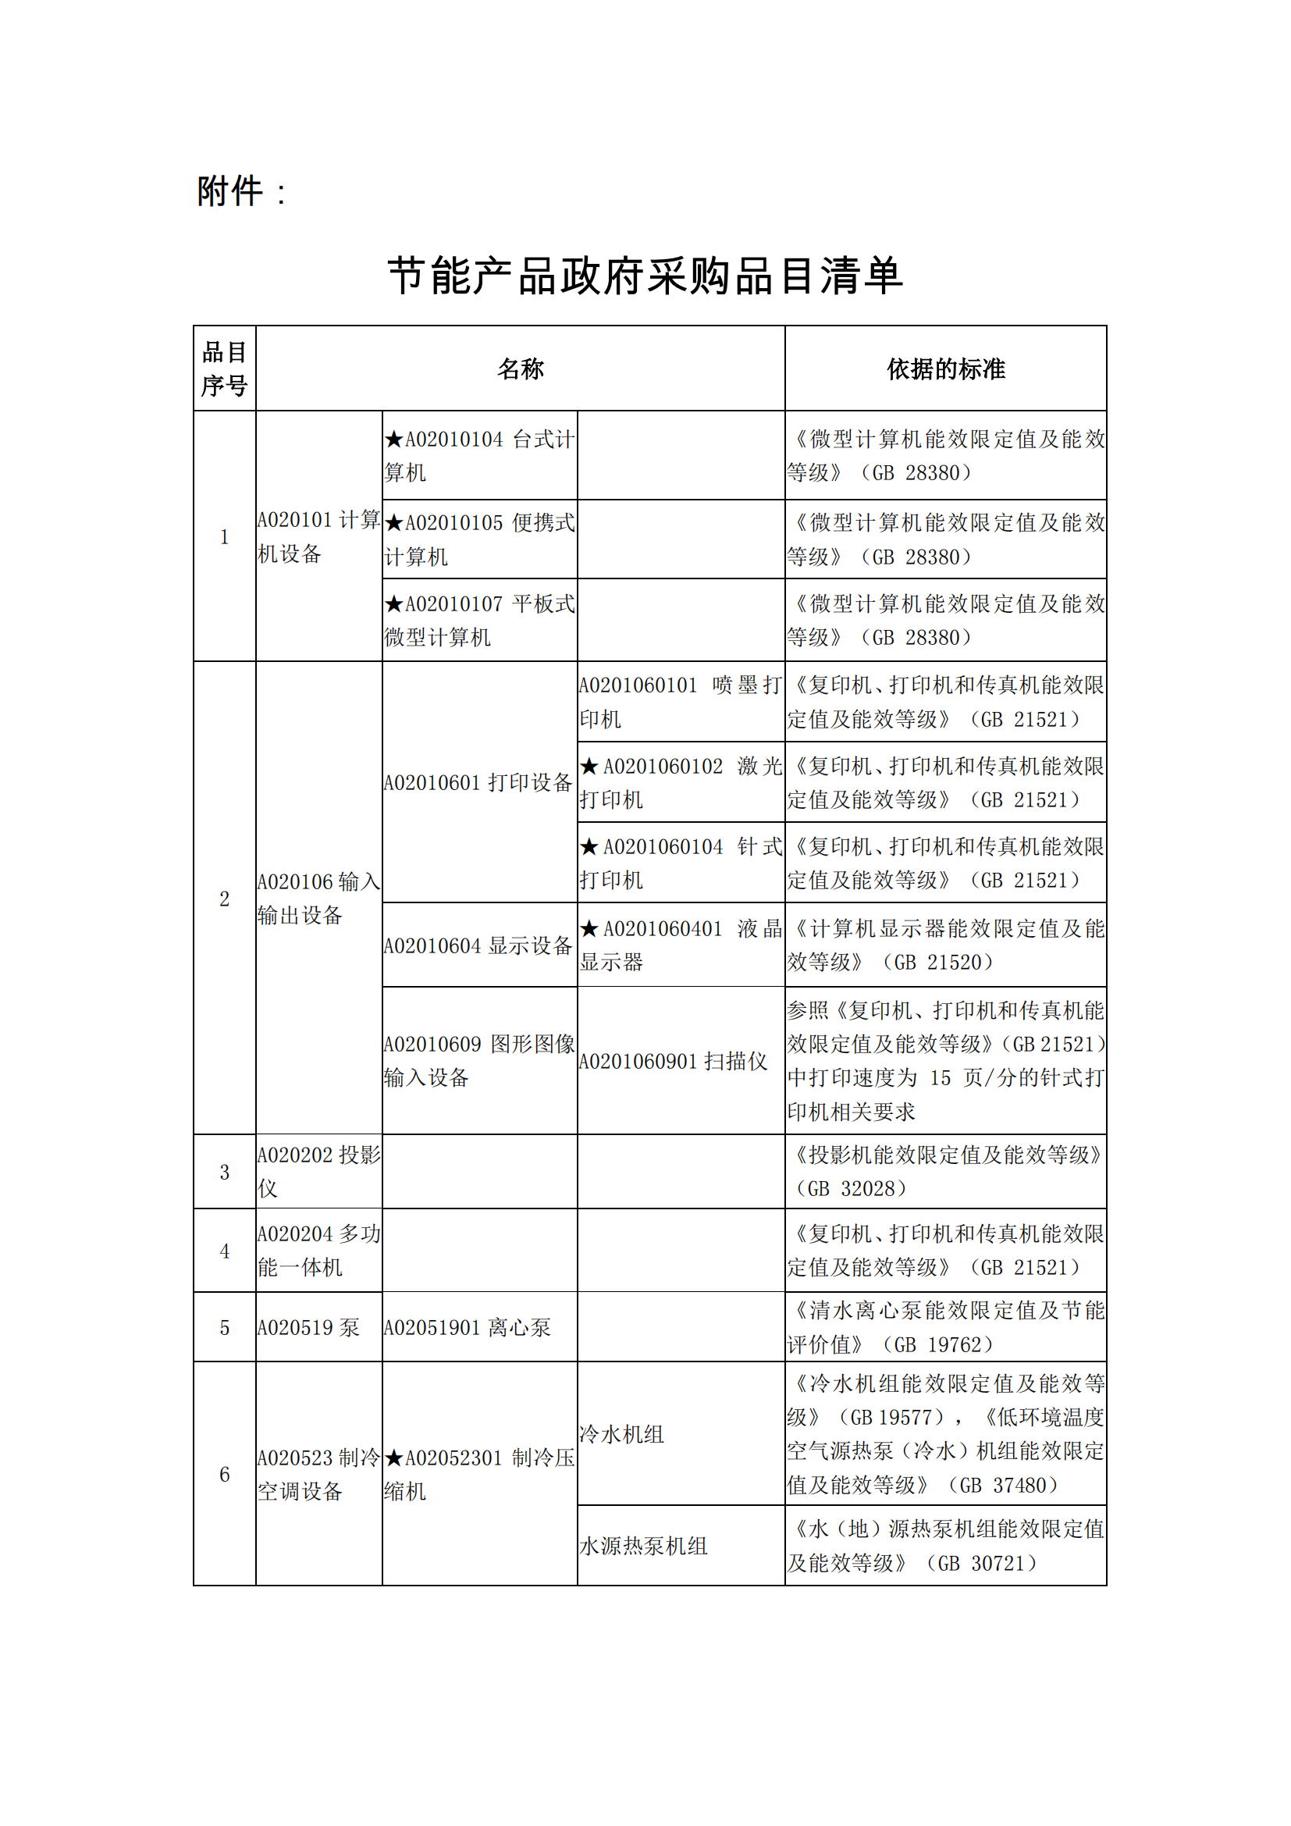
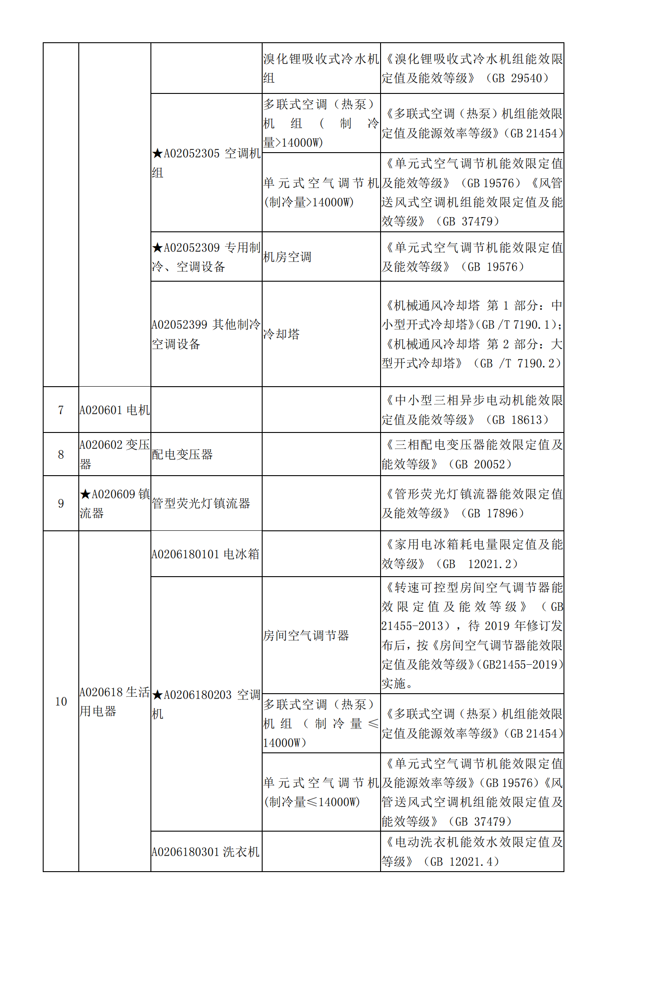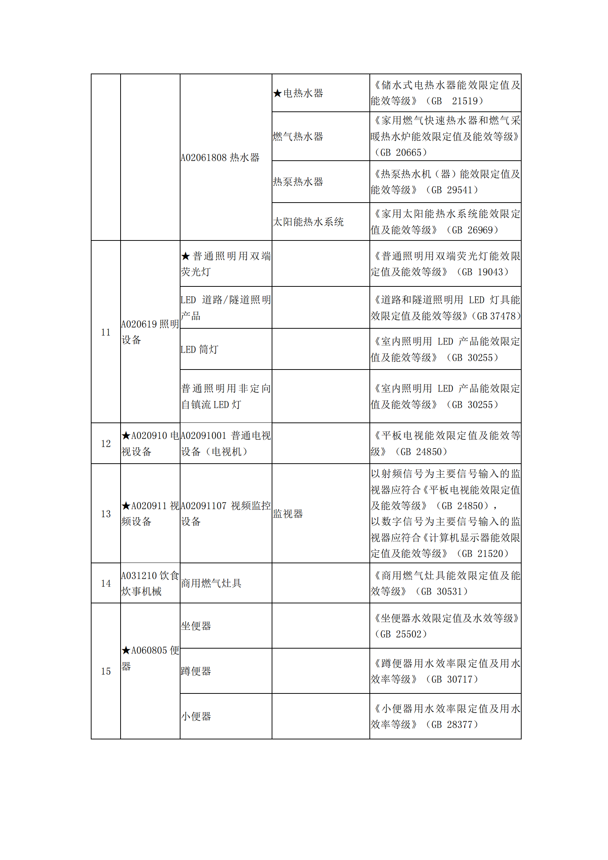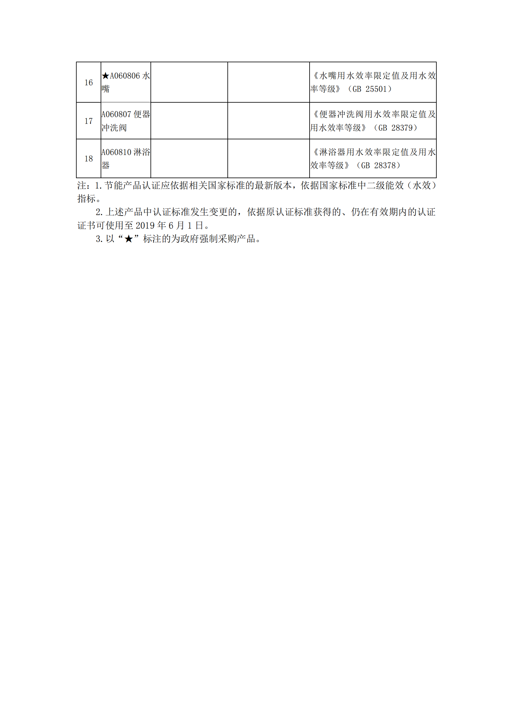
附件5：
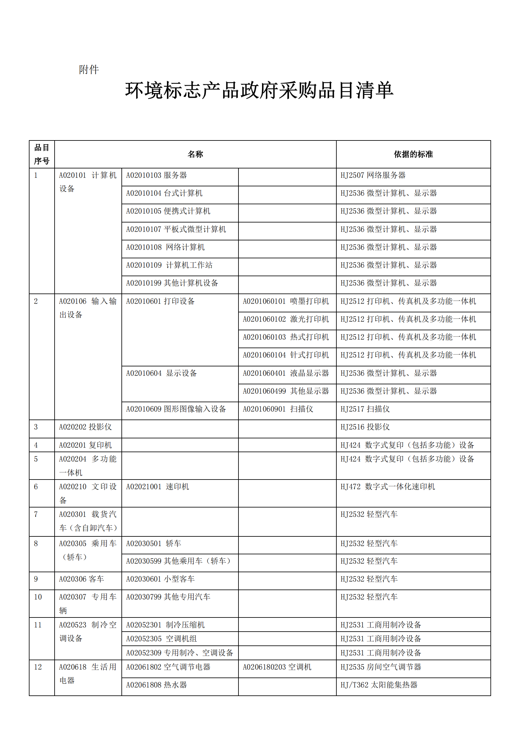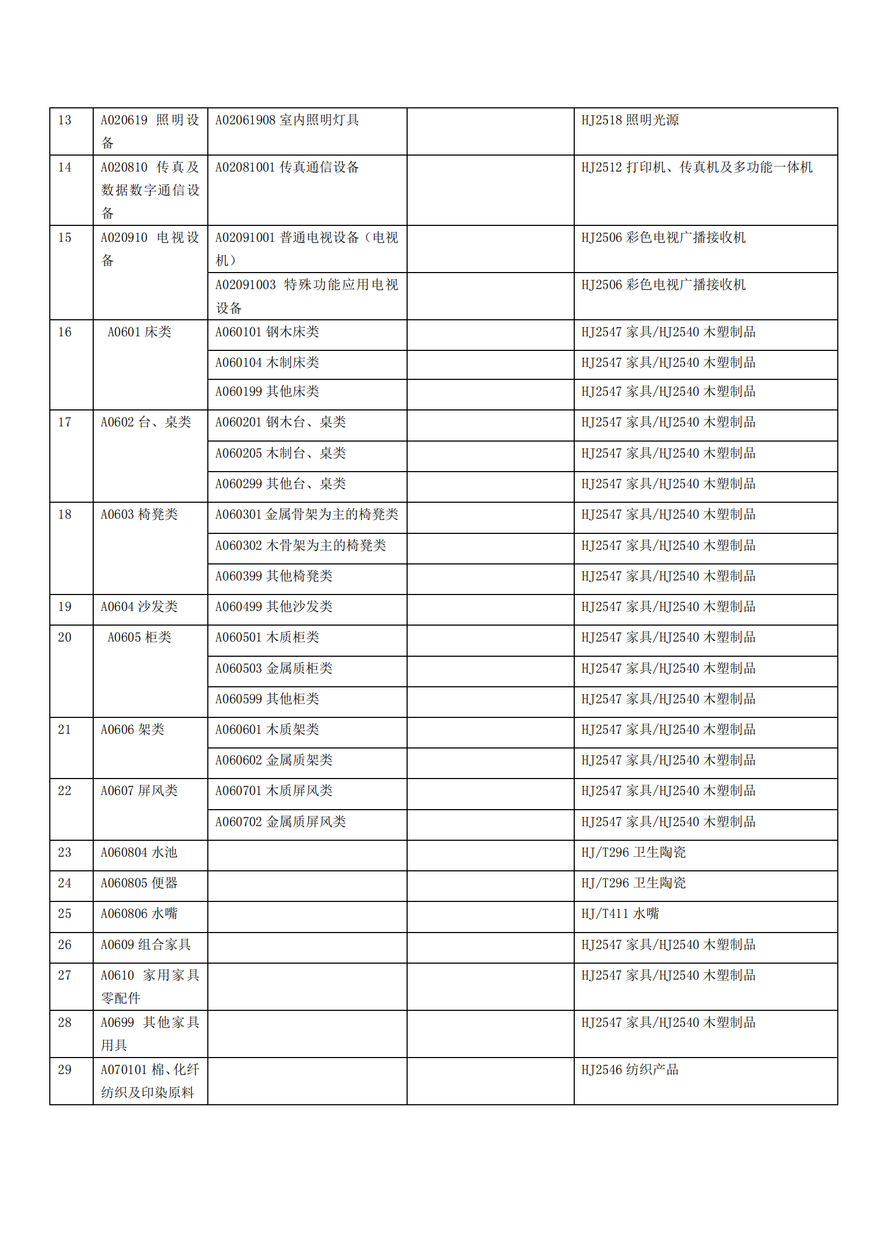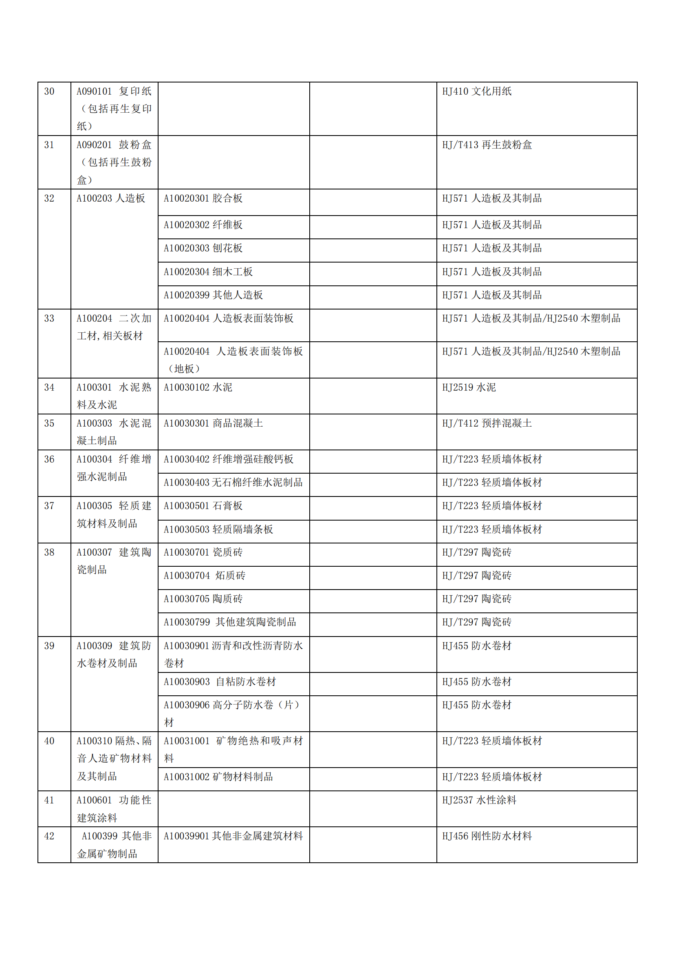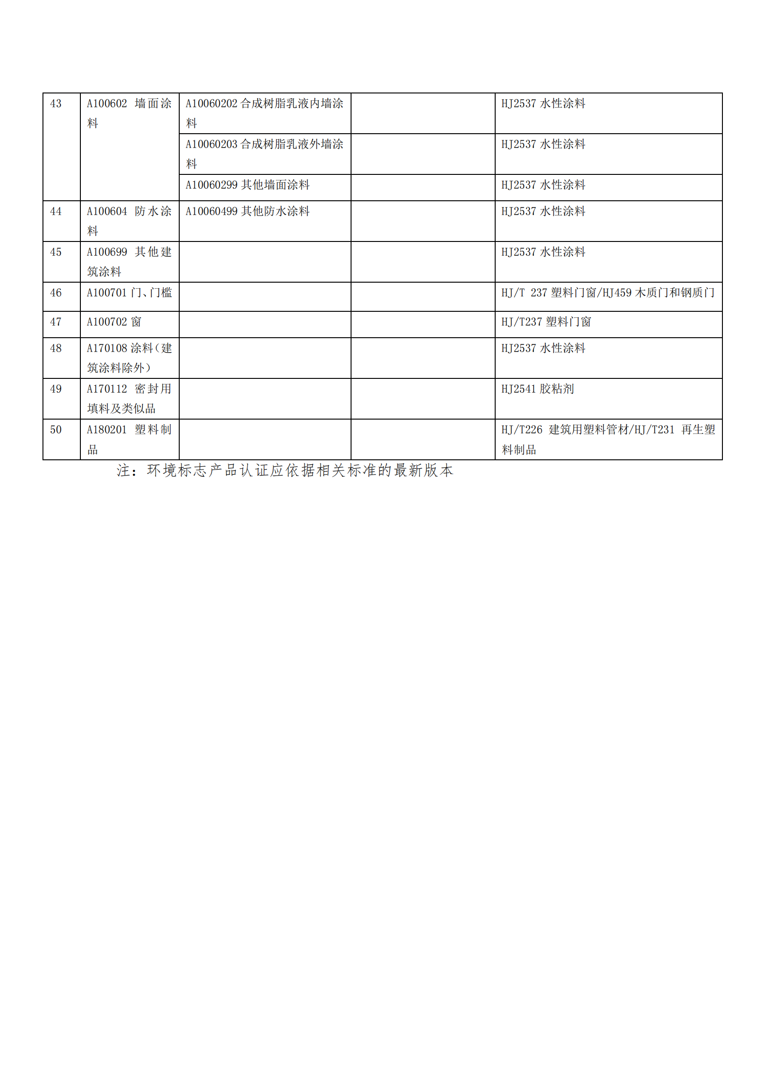

附件6：
质疑函范本
一、质疑供应商基本信息
质疑供应商：
地址：邮编：
联系人： 联系电话：
授权代表：
联系电话：
地址：邮编：
二、质疑项目基本情况
质疑项目的名称：
质疑项目的编号： 包号：
采购人名称：
招标文件获取日期:
三、质疑事项具体内容
质疑事项1:
事实依据：
法律依据：
质疑事项2
……
四、与质疑事项相关的质疑请求
请求：
签字(签章)： 公章：
日期：
质疑函制作说明：
1.供应商提出质疑时，应提交质疑函和必要的证明材料。
2.质疑供应商若委托代理人进行质疑的，质疑函应按要求列明“授权代表”的有关内容，并在附件中提交由质疑供应商签署的授权委托书。授权委托书应载明代理人的姓名或者名称、代理事项、具体权限、期限和相关事项。
3.质疑供应商若对项目的某一分包进行质疑，质疑函中应列明具体分包号。
4.质疑函的质疑事项应具体、明确，并有必要的事实依据和法律依据。
5.质疑函的质疑请求应与质疑事项相关。
6.质疑供应商为自然人的，质疑函应由本人签字；质疑供应商为法人或者其他组织的，质疑函应由法定代表人、主要负责人，或者其授权代表签字或者盖章，并加盖公章。
第三章 采购需求
一、项目概况
1、项目名称：卢氏县中康中药饮片有限公司饮片生产及冷链仓储一体化建设项目
2、项目编号：三卢公开采购-2026-49、LSGZ[2026]224-ZC174
3、采购人：卢氏县农业农村局
4、预算金额：¥2589988.05元；
5、资金来源：财政资金，已落实
6、采购内容：主要采购内容为建设中药材储存冷库一座、采购网带式全自动烘干机及配套设备采购等（详见第三章采购清单）
7、供货期：合同签订后45日内完成供货及安装
8、交货地点：采购人指定地点
9、质量要求：符合国家及行业规范和合格标准要求，并满足采购人要求
10、标段：不划分标段
11、质保期：设备质保按生产厂家规定质保期限执行，自项目竣工验收合格之日起算（不少于一年）。
12、政府采购政策：本项目执行促进中小型企业发展政策（残疾人福利性企业、监狱企业视同小微企业）、优先采购节能环保产品等政府采购政策

卢氏县中康中药饮片有限公司饮片生产及冷链仓储一体化建设项目
设备采购清单
序号 | 设备名称 | 型号 | 主要参数 | 单位 | 数量 | 单价（元） | 合价（元）
1 | 蒸汽发生器 | ZFQ-0.5T | 外形尺寸：1900*1600*1800mm  额定蒸发量：500kg/小时  额定压力：0.09MPa  蒸汽温度：119℃  加热机组功率：360kw  给水泵功率：1.1kw  操作方式：触屏控制 | 台 | 1
2 | 连翘杀青机 | GX-1260 | 外形尺寸：6000*1100*1400mm  链板参数：宽度900mm；链板厚度1.0mm  链条参数：50.8节距（链片3.0mm）  材质：304材质  传动功率：YVP-90L-4-1.5kw  传动减速机：XWD3-59-1.5kw | 台 | 1
3 | 上料输送机 | 2.75×9米 | 外形尺寸：9*3.2*0.7米  框架：40*80*2.5mm热镀锌矩形管；  轨道：40*40*3mm角钢热镀锌  支撑杆：32*2.0mm热镀锌  传动轴:Ф60mm(45#钢+矫直工艺)  轴承：UCP211+UCT211（铸钢座+耐高温密封轴承）  传动链轮：50.8mm节距*12齿（45#钢+淬火热处理）  网层链条:C216AL（链片厚度3.2mm；销轴40Cr；）  聚酯网带：宽2750mm（10目；1.0mm丝径）  挡料板材质：镀锌+PVC | 台 | 1
4 | 网带烘干机 | 2.75×20米×6层 | 外形尺寸：20*3.2*3.2米  框架：50*100*2.75mm热镀锌矩形管  轨道：40*40*3mm角钢热镀锌  支撑杆：32*2.0mm热镀锌  挡料板材质：镀锌+PVC  传动功率：YVP-112M-4-4kw*2台  传动减速机：QTBWED42-391*2台  传动轴:Ф60mm(45#钢+矫直工艺)  轴承：UCP211+UCT211（铸钢座+耐高温密封轴承）  传动链轮：50.8mm节距*12齿（45#钢+淬火热处理）  网层链条:C216AL（链片厚度3.2mm；销轴40Cr；）  聚酯网带：宽2750mm（10目；1.0mm丝径）  保温材料：50mm净化岩棉板（岩棉容重80kg/m³，A1级防火） | 台 | 1
5 | 出料输送机 | 0.5×4.5+3米 | 出料输送机：外形尺寸：4.5*0.43*0.5米  减速机+电机：RV63-0.55kw  框架材质：镀锌钣金件  PVC平板输送带：0.43*9米（厚度3mm）  提升输送机：外形尺寸：3*0.43*0.5米  减速机+电机：RV50-0.37kw  框架材质：镀锌钣金件  PVC刮板输送带：0.43*6米（厚度3mm） | 台 | 1
6 | 空气能热泵 | GHRD-25P | 外形尺寸：2200*1466*1950mm  防水等级：IPX4  额定功率：24kw  电辅热功率：24kw  冷媒类型：R134a  热回收器：亲水铝箔（二级热回收）  换热面积：蒸发器160㎡，冷凝器228㎡  控制系统：PLC+触摸屏控制（7寸） | 台 | 8
7 | 耐高温循环风机 | DJF-F6S-4 | 外形尺寸：680*680*580mm  风机型号：DJF/F6S-4  风叶直径：600mm  全压：300-600Pa  风量：16000-9000m³/小时  防护等级：IP55  功率：4kw | 台 | 16
8 | 配电柜 | XL-21 | 操作方式：按键式  控制方式：变频调速  柜体外形尺寸：500*400*200mm（喷塑） | 台 | 1
9 | 合 计（含税费、运费、安装费、培训费、维保费等）

卢氏县中康中药饮片有限公司饮片生产及冷链仓储一体化建设项目
冷库采购清单
 | 冷库尺寸:59m×11.5m×5.25m（库内净高4.9m) 库体面积：678.5㎡ 平分为4间
 | 库存物：中药材 进货温度：常温20℃ 库温设计：-5-8℃
序号 | 名称 | 型号 | 单位 | 数量 | 单价（元） | 合价（元） | 备注
一 | 库体保温部分
1 | 冷库顶面保温板 | B1级 厚100mm | ㎡ | 678.5 |  |  | 双面彩钢聚氨脂保温板，40KG容重双面彩钢0.6mm
2 | 冷库墙面保温板 | B1级 厚100mm | ㎡ | 740 |  |  | 双面彩钢聚氨脂保温板，40KG容重双面彩钢0.6mm
3 | 冷库隔墙保温板 | B1级 厚100mm | ㎡ | 181 |  |  | 双面彩钢聚氨脂保温板，40KG容重双面彩钢0.6mm
4 | 冷库包柱保温板 | B1级 厚100mm | ㎡ | 99 |  |  | 双面彩钢聚氨脂保温板，40KG容重双面彩钢0.6mm
5 | 聚氨酯填缝料 | 750ml*15 | 箱 | 96 |  |  | 库体板缝密封
6 | 密封胶 | 590ml*20 | 箱 | 35 |  |  | 库体密封
7 | 钢材 | C型钢160mm*2mm | 米 | 80 |  |  | 库体吊装
8 | 库体外扣件 | 170mm*40mm | 米 | 200 |  |  | 0.4mm彩钢
9 | 库体内角封 | 40mm*40mm | 米 | 320 |  |  | 0.4mm彩钢
10 | U型扣槽 | 162mm*60mm | 米 | 80 |  |  | 0.4mm彩钢
11 | 平条 |  | 米 | 130 |  |  | 0.4mm彩钢
12 | 吊装钢丝绳/丝杆 | ￠10mm | 米 | 680 |  |  | 库体吊装
13 | 吊装花篮 | M12 | 个 | 220 |  |  | 库体吊装
14 | 吊装蘑菇头 | ￠12 | 个 | 220 |  |  | 库体吊装
15 | 冷库板运输费 |  | ㎡ | 1672 |  |  | 汽运
16 | 冷库板安装费 |  | ㎡ | 1672 |  |  | 安装人工+机械设备
 | 本部小计：
二 | 冷库底面保温部分
1 | 冷库底面保温板 | 厚100mm(50+50mm) | m³ | 70 |  |  | XPS保温板，B1级阻燃
2 | 底面防潮薄膜 | 厚0.2mm | ㎡ | 2000 |  |  | 底面2层防潮薄膜
3 | 钢筋混凝土层 | C30厚150mm | ㎡ | 679
4 | 底面保温板运费 |  | 车 | 1 |  |  | 汽运
5 | 安装人工费 |  | ㎡ | 679 |  |  | 安装人工费
 | 本部小计
三 | 冷库门部分
1 | 冷库门 | 宽2000mm*高2800mm | 套 | 8 |  |  | 手动单开平移扫地冷库门，100mm厚聚氨酯夹心，双面彩钢0.6mm
2 | 冷库门安装费 |  | 套 | 8 |  |  | 安装人工费
3 | 风幕机 | 长2200mm | 台 | 8 |  |  | 不锈钢离心风幕机
 | 本部小计
四 | 制冷系统部分
1 | 制冷机组 | TBF3000-BV-86 | 台 | 4 |  |  | 中温压缩机组，风冷机组
2 | 冷风机 | DD-209 | 台 | 4 |  |  | 铜管铝翅片，电化霜
3 | 冷风机支吊架 |  | 套 | 4 |  |  | 焊接 加工
4 | 冷冻油 | 3GS | 升 | 36 |  |  | 专用冷冻油
5 | 膨胀阀 | TGEX18 | 套 | 4 |  |  | 制冷系统阀件
6 | 视液镜 | ￠22 | 套 | 4 |  |  | 制冷系统阀件
 | 本部小计：
五 | 安装材料部分
1 | 系统管道1 | ￠22等 | 套 | 4 |  |  | 七星铜管，管壁厚度1.0-1.3mm
2 | 系统管道2 | ￠57*3 | 套 | 4 |  |  | 无缝钢管
3 | 管件 | 多规格 | 套 | 4 |  |  | 铜/无缝钢管件
4 | 管道保温 | 多规格 | 套 | 4 |  |  | 橡塑保温板，B1级
5 | 制冷剂 | R22 | KG | 560 |  |  | 厂家直供
6 | 制冷管道支吊架 |  | 套 | 4 |  |  | 焊接 加工
7 | 其它材料 |  | 套 | 4 |  |  | 固定件、铆钉、焊条等，氮气、氧气等
8 | 设备及材料运费 |  | 项 | 1 |  |  | 汽运
9 | 制冷系统施工费 |  | 项 | 1 |  |  | 设备安装调试费
10 | 安装设备租赁费 |  | 项 | 1 |  |  | 吊车/叉车
 | 本部小计:
六 | 电控部分
1 | 制冷电控柜 |  | 面 | 4 |  |  | 温度控制 温度显示，微电脑控制
2 | 电缆电线 | 多规格 | 套 | 4 |  |  | 国标电线电缆
3 | 线槽 线管 |  | 套 | 4 |  |  | PVC线管线槽
4 | 照明风幕机电控柜 |  | 面 | 4
5 | 冷库灯 | 20W | 套 | 32 |  |  | 低温防潮LED灯
6 | 开关 |  | 套 | 4
7 | 材料运费 |  | 项 | 1
8 | 安装人工费 |  | 套 | 4
 | 本部小计：
七 | 税金 |  | 项 | 1 |  |  | 13％增值税专票
八 | 合计（含税费、运费、安装费、培训费、维保费等）

第四章 评标办法
1. 投标文件的评审、比较和否决
1.1评标委员会将按照招标文件的规定，仅对在实质上响应招标文件要求的电子化投标文件进行评估和比较。
1.2根据相关法律法规及有关招投标文件规定，结合本项目具体情况，制定本次招标评标办法。并按照“公平、公正、科学、择优”的原则进行评标。采用综合评分法进行评比。
1.3在评审过程中，评标委员会可以以书面形式要求投标供应商就电子化投标文件中含义不明确的内容进行书面说明并提供相关材料；凡遇到招标文件中无界定或界定不清、前后不一致使评委会成员意见有分歧且又难于协商一致的问题，均由评委会予以表决，获半数以上同意的即为通过，未获半数同意的即为否决。
1.4评标时，投标报价是评标的重要依据，但不是唯一依据，采购人不承诺将合同授予报价最低或最高的投标人。
1.5评标委员会依据招标文件中规定的评标标准和方法，对投标文件进行评审和比较，向采购人提出书面评标报告，并推荐合格的中标候选人。采购人根据评标委员会提出的书面评标报告和推荐的中标候选人按序确定中标投标人。
2．评分标准(综合评分法)
评标委员会按照《中华人民共和国政府采购法》和《评标委员会和评标方法暂行规定》，结合本项目具体情况，按下列标准打分：
第一部分：投标报价；
第二部分：技术部分；
第三部分：商务部分。
投标供应商得分=投标报价得分+技术部分得分+商务部分得分。投标供应商的最终得分为各评委所评定分数的算术平均值。
3. 评审程序
3.1资格性审查
由采购人或采购代理机构按照下列内容的要求，对投标供应商进行审查，有一项不符合的，视为未通过资格审查，不得进入下一评标过程。
序号 | 审查项 | 审查标准
1 | 《中华人民共和国政府采购法》第二十二条 | 供应商参加本次政府采购活动必须符合《中华人民共和国政府采购法》第二十二条
2 | 营业执照 | 具有独立承担民事责任的能力（提供有效的营业执照或其他证明材料）；
3 | 履约能力 | 供应商具有履行合同所必需的设备和专业技术能力（自行作出承诺，格式自拟）；
4 | 项目负责人 | 拟派项目负责人为本单位员工（提供依法缴纳的社会养老保险的缴费证明、身份证及劳动合同等证明材料）
5 | 具有良好的商业信誉和健全的财务会计制度 | 供应商具有良好的商业信誉和健全的财务会计制度，提供(2023-2025年任意一年)财务审计报告或自行承诺；
6 | 税收及社保 | 供应商提供企业近6个月任意一个月依法缴纳税收的证明材料或承诺书(注:依法免税的，应提供税务部门出具的依法免税证明材料)；
7 | 无行贿犯罪记录 | 参加政府采购活动前3年内无行贿犯罪记录，（开标时提供《中国裁判文书网》查询结果网页截图或企业自行承诺的无行贿犯罪承诺书，查询<承诺>对象为“企业，法定代表人，项目负责人”）；
8 | 无商业贿赂和不正当竞争行为 | 参加政府采购活动前3年内无商业贿赂、不正当竞争行为、骗取中标、严重违约及在经营活动中没有重大违法记录等问题（自行作出承诺，格式自拟）
9 | 国家企业信用信息公示系统查询截图 | 单位负责人为同一人或者存在控股、管理关系的不同单位，不得同时参加本项目的投标；（提供“国家企业信用信息公示系统”中公示的公司信息、股东或投资人信息查询截图）；
10 | “信用中国”、“中国政府采购网”网站查询结果截图 | 根据《关于在政府采购活动中查询及使用信用记录有关问题的通知》(财库[2016]125号)和豫财购【2016】15号的规定，企业没有被列入“信用中国”网站的“失信被执行人”（跳转中国执行信息公开网（https://zxgk.court.gov.cn））、“重大税收违法失信主体”及“中国政府采购网站”的“政府采购严重违法失信行为记录名单”的供应商。【查询渠道：“信用中国”网站（www.creditchina.gov.cn）、中国执行信息公开网（http://zxgk.court.gov.cn）、中国政府采购网（www.ccgp.gov.cn）】，供应商须提供相关网页查询信息截图；(注：査询时间必须是公告发布以后开标时间以前并提供网站查询网页截图，查询结果清晰可见)；
11 | 其他内容 | 本次招标实行资格后审；  本项目不接受联合体投标。
注：以上资格项评审标准中所涉及的证明材料，均以投标文件中所附原件扫描件为准（网页查询以网页截图为准），提供不全或者未按要求提供的，视为没有提供。
3.2 符合性审查
由评标委员会按照下列内容进行符合性审查，有一项不通过，视为未通过该项审查，不得进入下一评标过程。
序号 | 审查项 | 审查标准
1 | 供应商名称 | 供应商名称与营业执照一致；
2 | 签字盖章 | 符合招标文件第二章“投标供应商须知前附表”规定签字或盖章要求；
3 | 投标文件格式 | 符合第六章“投标文件格式”的要求；
4 | 报价唯一 | 只能有一个有效报价。
3.3 响应性审查
由评标委员会按照下列内容进行响应性审查，有一项不通过，视为未通过该项审查，不得进入下一评标过程。
1 | 质量要求 | 符合第二章“投标供应商须知前附表”规定；
2 | 投标有效期 | 符合第二章“投标供应商须知前附表”规定；
3 | 投标报价 | 只有一个有效投标报价，且不超过采购预算价；
4 | 供货期 | 符合第二章“投标供应商须知前附表”规定；
5 | 交货地点 | 符合第二章“投标供应商须知前附表”规定；
6 | 质保期 | 符合第二章“投标供应商须知前附表”规定；
7 | 投标内容 | 符合第二章“投标人须知前附表”规定；
8 | 其他 | 符合招标文件规定的其他审查标准；
4 评分标准
4.1政策落实
（一）价格扣除：投标人为小微企业的，且所投标的产品为小型和微型企业制造的，则给予该产品报价20%的扣除，用扣除后的价格参与评审。参加投标的小微企业，应当按照《政府采购促进中小企业发展管理办法》（财库〔2020〕46号）的规定提供《中小微企业声明函》（中小企业划型标准详见《关于印发中小企业划型标准规定的通知》工信部联企业〔2011〕300号）。投标人为大型企业的不适用本款规定。投标人为联合体的，联合体各方均应为小微企业，否则不适用本款规定。
根据财政部司法部《关于政府采购支持监狱企业发展有关问题的通知》（财库〔2014〕68号）和财政部民政部中国残疾人联合会《关于促进残疾人就业政府采购政策的通知》（财库〔2017〕141号）规定，本项目对监狱企业、残疾人福利企业作为投标人所提供的本企业生产的产品的价格给予20%的扣除。
所投小微（监狱、残疾人福利）企业产品报价=所投小微（监狱、残疾人福利）企业产品报价合计×（1-20%）
同一投标人，小微企业产品企业产品价格扣除优惠只享受一次，不得重复享受。
满足招标文件要求且价格最低的报价（含小微企业评标价）为评标基准价，其价格分为满分（即30分）。其他投标人的价格分统一按照下列公式计算：报价得分=(评标基准价/报价)×价格权值（30分）
投标人评审价格＝报价－小微企业总价×20%
具体评分标准如下：
评分部分（满分100分）
分值构成  (总分 100 分) |  | 投标报价：30分；  技术部分：50分；  商务部分：20分；
评分因素 | 评分内容 | 评分标准
报价部分  （30分） | 投标报价（0-30分） | 1、价格分采用低价优先法计算，即通过初步评审且投标价格最低的投标报价为评标基准价，其价格得分为满分30分。  2、其他供应商的价格分统一按照下列公式计算：  投标报价得分=(评标基准价/投标报价)×30  3、价格扣除：投标供应商为中小微企业的（监狱企业/残疾人福利性企业视同小型、微型企业），对所投标的小型和微型企业制造的产品的价格给予20%的扣除，用扣除后的价格参与评审。参加投标的中小微企业，应当按照《政府采购促进中小企业发展管理办法》（财库〔2020〕46号）的规定提供《中小企业声明函》（中小企业划型标准详见《关于印发中小企业划型标准规定的通知》工信部联企业〔2011〕300号）。投标供应商为大型企业的不适用本款规定。  4、根据财政部司法部《关于政府采购支持监狱企业发展有关问题的通知》（财库〔2014〕68号）规定，本项目对监狱企业作为投标供应商所提供的本企业生产的产品的价格给予20%的扣除。监狱企业，应当提供由省级以上监狱管理局、戒毒管理局（含新疆生产建设兵团）出具的属于监狱企业的证明文件。  5、参加政府采购活动的残疾人福利性单位应当提供《残疾人福利性单位声明函》，未填写残疾人福利性单位声明函的在开标过程中不予认可。  6、同一投标供应商，中小微企业产品和监狱企业产品价格扣除优惠只享受一次，不得重复享受。  7、既有本国产品又有非本国产品参与竞争的，依法对本国产品给予价格评审优惠，对本国产品的报价给予20%的价格扣除，用扣除后的价格参与评审。当采购项目或者采购包中含有多种产品，供应商为该采购项目或者采购包提供的符合本国产品标准的产品成本之和占该供应商提供的全部产品成本之和的比例达到80%以上时，依法对该供应商提供的全部产品给予价格评审优惠，即对该供应商提供的全部产品的总报价给予20%的价格扣除，用扣除后的价格参与评审，未达到80%，不享受价格评审优惠。对供应商所出具的《声明函》完整性、准确性进行审查。符合澄清补正情形的，应以书面形式要求供应商澄清补正，澄清补正后仍不符合要求的，不享受价格评审优惠。当涉及政府采购政策叠加适用，统一在原投标报价的基础上进行价格扣除。  例：所投中小微企业产品报价=所投中小微企业产品报价合计×（1-20%）  所投本国产品报价=所本国产品报价合计×（1-20%）  ‌‌政府‌叠加政策说明：若供应商同时符合‌小微企业‌等扶持政策，且项目非专门面向中小企业，本国产品优惠与小微企业优惠可‌叠加‌，但均基于‌原始报价‌分别计算，而非累加扣除比例（例如：先扣20%本国产品，再在原始价基础上扣20%小微企业，最终评审价约为原始价的64%，而非直接扣40%） 。  注：价格分计算保留小数点后二位。小微企业需提供声明函，在评标过程中，评标委员会发现供应商的报价明显低于成本价时或明显低于其他通过初步审查供应商的报价，有可能影响产品质量或者不能诚信履约的，评标委员会可向该供应商提出询问， 要求该供应商作出书面说明并提供相关证明材料。供应商不能合理说明及不能提供相关证明材料的，评标委员会认定该供应商以低于成本价恶意竞标，其投标作废标处理
技术部分（50分） | 技术参数（0-25分） | 根据投标人所投产品的技术性能指标（技术规格偏离表为准）进行评审，所投产品技术参数、性能及产品功能全部满足招标文件要求得基本分25分。若所投产品与招标文件技术性能指标要求负偏离即在基本分25分的基础上扣1分，依此累计，扣完为止。
技术部分（50分） | 供货方案（0-5分） | 根据供应商提供的供货方案先进、合理、思路清晰，完全满足采购单位的采购要求，进行综合比较评定后分档得分：  1、方案架构清晰合理、技术先进、逻辑清晰可行的得5分；  2、方案架构基本清晰合理、技术基本先进、 逻辑基本清晰的得3分；  3、方案架构不清晰合理、技术不先进、逻 辑不清晰的得1分。  4、未提供方案或方案有重大不合理性或完全不可行的不得分。
技术部分（50分） | 质量保证措施（0-5分） | 投标人在满足招标文件的基础上，能够提供质量保证措施先进性、可靠性、稳定性、整体性、安全性等全面合理可行的进行评比打分。  1、质量保证期内、外服务内容全面完整，细节详尽，切实可行的得5分；  2、质量保证期内、外服务内容比较完整，细节简要，一般可行的得3分；  3、质量保证期内、外服务内容不合理可行但有此描述的得1分；  4、投标人没有提供上述内容或所提供上述内容不符合本项目要求的不得分。
技术部分（50分） | 交货、验收、安装调试方案（0-5分 ） | 根据各供应商提供的交货、验收、安装调试方案打分：  1、交货、验收、安装调试方案内容全面、合理、详细、保障措施具体明确，得5分；  2、交货、验收、安装调试方案内容较全面合理、保障措施较具体明确，得3分；  3、交货、验收、安装调试方案内容不够合理、保障措施不够具体明确，得1分；  4、未提供或缺项不得分。
技术部分（50分） | 培训方案（0-5分） | 根据设备特点， 制定培训方案和计划：  1、方案及计划完整， 计划安排全面合理， 培训内容详实的，得5分；  2、方案及计划安排基本合理，培训内容详实的，得3分；  3、方案及计划安排差的，培训内容差的，得1 分；  4、未提供技术培训方案的，不得分。
技术部分（50分） | 应急预案（包含应急维修措施）（0-5分） | 1、应急预案（包含应急维修措施）全面、详尽、合理、技术质量有保障的，得5分；  2、应急预案（包含应急维修措施）较全面，合理，得3分；  3、应急预案（包含应急维修措施）不全面、或者不详尽的，得1分；  4、缺项或不符合要求不得分；
以上如有缺项，则该小项得0分
商务部分（0-20分） | 企业业绩（0-6分） | 投标人2023年以来完成过类似项目业绩的，每提供一份，得3分，最高得6分。（注：以投标文件中所附供货合同或中标通知书原件扫描件为准。）
商务部分（0-20分） | 售后服务（0-10分） | 1、详细说明售后服务(售后服务的内容、形式、免费维修时间、解决质量或操作问题的响应时间、解决问题时间、地点)全面、详细、可行的得3 分，基本全面、详细、可行的得2 分；一般全面、详细、可行的得1 分；没有不得分。  2、对保修期限内的承诺（质保期、服务内容等），全面、详细、可行的得2 分；基本全面、详细、可行的得1 分；没有不得分。  3、对保修期限外的承诺（质保期、服务内容等），全面、详细、可行的得2 分；基本全面、详细、可行的得1 分；没有不得分。  4、供应商详细说明机构设置、人员配备情况、备品备件供应情况，全面、详细、可行的得3 分；基本全面、详细、可行的得2 分；一般全面、详细、可行的得1 分；  5、缺项或不符合要求不得分。
商务部分（0-20分） | 优惠条款（0-4分） | 优惠条款服务承诺，综合对比供应商的优惠条款服务承诺，  1、承诺全面、具体、详细、切实对采购人有利的得4分；  2、承诺不全面、不具体或者针对性不强的得2分。  3、没有优惠条款或没有实质性的优惠条款的得0分
以上如有缺项，则该小项得0分
投标供应商综合得分=投标报价得分＋技术标得分＋商务标得分。
评委小组完成对投标报价、技术标和商务标的汇总后取平均值作为该投标人的最终得分。
本办法计算过程中分值按四舍五入保留两位小数，结果按四舍五入保留两位小数。投标人的报价应包含投标供应商所承诺的应达到的本项目质量标准及其他承诺应达到的标准所包含的所有费用。
注：1、以上业绩、证书等文件证明材料应将原件扫描件制作在电子投标文件中，评标时以供应商上传的电子投标文件为准，否则由此造成应得分而未得分等情况的，由供应商承担责任。
2、评标开始后，不再接受任何补充材料。
3、投标人对投标文件信息的真实性、有效性、清晰可辩性负责。
4、评审标准中涉及的网页查询的查询时间、供应商自行出具的承诺函时间均不得早于本项目招标公告发布时间，否则，该项按无效处理。
5、以上项目若缺项的，该项为0分。
4.2计分办法
计分过程中按四舍五入的法则，取至小数点后2位，投标供应商的最终得分为所有评委打分的算术平均值，最终结果取至小数点后2位。评标委员会将按投标供应商得分高低排序向采购人推荐前三名为中标候选人。
注：所有未进入详细评审的投标作为无效投标，其报价不作为评分依据。
5.其他事项
评标委员会认为投标人的报价明显低于其他通过符合性审查投标人的报价，有可能影响产品质量或者不能诚信履约的，应当要求其在评标现场合理的时间内提供书面说明，必要时提交相关证明材料；投标人不能证明其报价合理性的，评标委员会应当将其作为无效投标处理。

第五章 合同条款及格式
（仅供参考，合同详细内容待双方签订合同时商榷）
供方（中标投标人全称）：
需方（招标人全称）：
供方持中标/成交通知书，根据招标文件、供方的投标/报价等文件[项目编号： ]，按照《政府采购法》、《合同法》等有关法律、法规，供需双方经协商一致，达成以下合同条款：
一、本合同名称： 。
二、本合同总价为人民币 元（大写： ）。
供货范围、技术规格、及分项价格如下：
单位：人民币元
名称 | 品牌/规格/型号 | 技术参数(详细配置) | 单位 | 单 价 | 数量 | 合计 | 备注
总价（人民币） | 小写：
总价（人民币） | 大写：
三、质量要求及供方对质量负责条件和期限：
所供货物必须首先符合有关国家强制性规定、国家（行业）标准或相关法律法规要求，同时符合招标文件规定的质量要求。供方应提供全新未拆封产品（包括零部件、附件、备品备件），如确需拆封的，应在供货前征得招标人同意，否则视为不能交货。供方保证全部按照合同规定的时间和方式向需方提供货物和服务，并负责可能的弥补缺陷。需方对货物规格、型号、质量有异议的应在收到货物后15日内以书面形式向供方提出，需安装调试成套设备的提出异议的期限为日。
四、售后服务承诺：
1、售后服务响应时间：
2、解决问题时间：
3、售后服务机构名称、地址及联系方式：
4、其他服务承诺：
五、合同履行地点及进度：合同生效后，供方应于 年 月 日前按需方要求在 （需方指定的地点）完成本项目的交货、安装、调试（或施工）。货物运送的费用由供方负责。需方应在货物到达指定地点后，提供符合安装条件的场地、电源、环境等。
六、供方在交付货物时应向需方提供货物的使用说明、合格证书及其它相关资料，否则按不能交货对待。
七、人员培训：供方免费对需方人员进行技术培训，直到需方人员熟练操作或掌握为准。
培训地点： ；
培训时间： ；
培训方式： ；
八、验收要求。
1、供方履约完毕及时向需方提出验收申请。
2、需方在收到供方验收申请后 个工作日内组织验收。需方成立3人以上验收工作组，按照招标文件规定、中标投标人投标文件承诺，及国家有关规定认真组织验收工作。大型或者复杂的政府采购项目以及需方认为必要的项目，应当邀请国家认可的质量检测机构参加验收工作。如本项目属国家规定的强制性检测项目，需方必须委托国家认可的专业检测机构验收。
九、付款程序、方式及期限：
1、供方开具以需方单位名称为抬头的发票。
2、需方验收完毕后到卢氏县财政局办理资金支付手续。支付合同价款的 %；剩余 %作为质保金，在项目验收合格且无质量问题满后的内一次性付清。
十、违约责任：
供方所交付的货物品种、型号、规格、质量不符合国家规定标准及合同要求的，或者供方不能交付货物的，供方应向需方支付合同金额总值 %的违约金，需方有权解除合同，并要求赔偿损失。供方如逾期完成的，每逾期一日供方应向需方支付合同金额的 %违约金。
需方无正当理由拒收货物、拒付货款，需方应向供方偿付拒收拒付部分设备款总额 %的违约金；需方如逾期付款的，每逾期付款一日的需方应向供方偿付所欠合同金额 %的违约金。
十一、供需双方应严格遵守招标文件要求，如有违反，按招标文件的规定处理。
十二、因货物的质量问题发生争议，由卢氏县法定的质量检测机构进行质量检测或鉴定。
十三、项目招标文件及其修改和澄清、及供方投标文件、供方在投标中的有关承诺及声明均为本合同的组成部分。
十四、本合同签订和履行适用中华人民共和国法律，因履行合同发生的争议，由供需双方友好协商解决，如协商不成的，任何一方均可向签订合同地人民法院提起诉讼。
十五、本合同未尽事宜，供需双方可签订补充协议，与本合同具有同等法律效力，但不能违反招标文件及供方的投标或报价文件所规定的实质性条款。
十六、知识产权：
供方须保障需方在使用该项目或其任何一部分时不受到第三方关于侵犯专利权、商标权或工业设计权的指控。如果任何第三方提出侵权指控，供方须与第三方交涉并承担可能发生的一切费用。如需方因此而遭致损失的，供方应赔偿该损失。
十七、合同生效、备案及其它
1、本合同经双方代表签字并加盖公章后生效。
2、本合同一式六份，供需双方各持三份。
供方（公章）： 需方（公章）：
地址： 地址：
法定代表人 法定代表人
或授权委托人（签字）： 或授权委托人（签字）：
电话： 电话：
开户银行： 开户银行：
账号： 账号:

本合同仅供参考，中标后甲乙双方可根据实际情况自行修改

第六章 投标文件格式

（项目名称）

投 标 文 件

项目编号:

供应商名称（单位电子签章）：
法定代表人（法人电子签章）：
日 期： 年 月 日
目 录
一、投标函-------------------------------------------------
二、投标报价-----------------------------------------------
三、法定代表人身份证明-------------------------------------
四、授权委托书---------------------------------------------
五、投标承诺函---------------------------------------------
六、资格审查资料-------------------------------------------
七、技术部分------------------------------------------------
八、商务部分------------------------------------------------
九、投标人应附的其它资料------------------------------------

一、投 标 函
致： (采购人名称）
我们收到了 （项目名称） （项目编号）的采购文件，经详细研究，我们决定参加该项目的招标采购活动并按要求提交投标文件。我们郑重声明以下诸点并负法律责任:
（1）愿按照招标文件中规定的条款和要求，提供完成招标文件规定的全部工作，此次总报价为（大写） 人民币（小写： 元），供货期 ，交货地点 ，质保期 ，投标有效期 。
（2）如果我们的投标文件被接受，我们将履行招标文件中规定的各项要求。
（3）我们同意本招标文件中有关有效期的规定。如果中标，有效期延长至合同终止日止。
（4）我们愿提供招标文件中要求的所有文件资料。
（5）我们已经详细审核了全部招标文件，如有需要澄清的问题，我们同意按招标文件规定的时间向采购人提出。逾期不提，我公司同意放弃对这方面有不明及误解的权利。
（6）我们愿按《中华人民共和国合同法》履行自己的全部责任。
（7）投标报价含货物、运输、安装、调试、培训、保修、税金等一切费用。

供应商(单位电子签章)：
法定代表人(法人电子签章)：
日期： 年 月 日

二、投标报价
2.1投标报价一览表
项目名称
项目编号
投标人名称
投标内容
投标报价（元） | 大写：  小写：
供货期
质量要求
交货地点
质保期
投标有效期
项目负责人 |  | 联系电话（手机号）
备注
注：投标报价仅且只有一个有效报价，不得出现两个及以上报价，否则作废标处理。

供应商：（单位电子签章）
法定代表人：（法人电子签章）
日期： 年 月 日

2.2报价明细表
序号 | 设备名称 | 型号 | 品牌 | 参数 | 制造商 | 单位 | 数量 | 单价（元） | 合价（元） | 备注
1
2
3
4
5
6
7
8
...
自行补充
合计（元） |  | 大写：  小写：

注：1.注：投标人应按本表“列”的内容要求逐项认真填报，因填报不完整而引起的投标风险,由投标人承担。可根据需要自行增减表格行数。
供应商：（电子签章）
法定代表人：（电子签章）
日期： 年 月 日
2.3技术规格偏离表
序号 | 设备名称 | 招标功能参数 | 投标功能参数 | 偏离说明 | 备注

供应商名称：（电子签章）
法定代表人：（电子签章）
日期： 年 月 日

注：此表格若不够用可根据实际自行扩展表格。

三、法定代表人身份证明

单位名称：
单位性质：
地 址：
成立时间： 年 月 日
经营期限：
姓 名： 性别： 年龄： 职务：
系 （供应商单位名称） 的法定代表人。

特此证明。

供应商(单位电子签章)：
日期： 年 月 日

（后附法定代表人身份证正反面原件扫描件）

四、授权委托书

本人 （姓名）系 （投标人名称）的法定代表人，现委托 （姓名）为我方代理人。代理人根据授权，以我方名义签署、澄清、说明、补正、递交、撤回、修改 （项目名称）投标文件、签订合同和处理有关事宜，其法律后果由我方承担。
委托期限：
代理人无转委托权。

供应商：（单位电子签章）
法定代表人：（法人电子签章）
身份证号码：
委托代理人：
委托人身份证号码：
日期： 年 月 日

（后附委托代理人身份证正反面原件扫描件）

五、投标承诺函
致：（采购人）
我公司作为本次招标项目的供应商，根据招标文件要求，现郑重承诺如下：
一、完全接受和满足本项目招标文件中规定的实质性要求，如对招标文件有异议，已经在开标截止时间届满前依法提出异议，不存在对招标文件有异议的同时又参加招标以求侥幸中标或者为实现其他非法目的的行为。
二、参加本次招标活动，不存在和其他供应商在同一合同项目下的采购项目中，同时委托同一个自然人、同一家庭成员、同一单位的人员作为代理人的行为。
三、招标文件中提供的能够给予我单位带来优惠的任何资料和技术、服务、商务等响应承诺情况都是真实、有效、合法的。
四、存在以下行为之一的愿意接受相关部门的处理：
（一）投标有效期内撤销投标文件的；
（二）在采购人确定成交人以前放弃中标候选资格的；
（三）由于成交人的原因未能按照招标文件的规定与采购人签订合同；
（四）在响应文件中提供虚假材料谋取中标；
（五）与采购人、其他供应商或者采购代理机构恶意串通的；
（六）投标有效期内，供应商在政府采购活动中有违法、违规、违纪行为。
由此产生的一切法律后果和责任由我公司承担。我公司声明放弃对此提出任何异议和追索的权利。
本公司对上述承诺的内容事项真实性负责。如经查实上述承诺的内容事项存在虚假，我公司愿意接受以提供虚假材料谋取中标追究法律责任，愿承担由此造成的一切法律后果。

供应商：（单位电子签章）
法定代表人：（法人电子签章）
日期： 年 月 日

六、资格审查资料
1、企业基本情况表
投标供应商名称
注册地址 |  |  | 注册时间
法定代表人 | 姓名 |  | 电话
项目负责人 | 姓名 |  | 电话
注册资金
营业执照号 |  |  | 有效期
经营范围
备注

供应商：（单位电子签章）
法定代表人：（法人电子签章）
日期： 年 月 日
2、拟派项目负责人情况
姓名 |  |  | 年龄
职务 |  |  | 电话
从事工作年限
···
近3年以来完成的项目业绩
序号 | 项目名称 |  |  | 项目实施地点 |  | 时间 | 备注
1
···
注：应附项目负责人社保、身份证、劳动合同等证明材料。

供应商：（单位电子签章）
法定代表人：（法人电子签章）
日期： 年 月 日
3、供应商资格证明文件
（格式自拟，应逐页加盖单位及法人电子签章）

七、技术部分
（此项内容格式自拟，内容应包括但不限制于评分办法提到的内容。）

八、商务部分
1、业绩一览表及证明材料
序号 | 项目名称 | 实施时间 | 建设单位 | 单位地址 | 联系人及电话
1
2

供应商：（单位电子签章）
法定代表人：（法人电子签章）
日期： 年 月 日
注：投标人所列项目清单应附供货合同或中标通知书原件扫描件，时间要求为2023年1月1日以来。

九、其它资料
（供应商认为应附的其他资料，格式自拟，应逐页加盖单位及法人电子签章）

享受政府采购政策扶持的证明材料
1、中小企业声明函
（属于中小微企业的填写，不属于的无需填写此项内容）

本公司郑重声明，根据《政府采购促进中小企业发展管理办法》（财库﹝2020﹞46号）的规定，本公司参加（单位名称）的（项目名称）采购活动，提供的货物全部由符合政策要求的中小企业制造。相关企业的具体情况如下：
1.（标的名称），属于 （采购文件中明确的所属行业） 行业；制造商为 （企业名称） ，从业人员 人，营业收入为 万元，资产总额为 万元，属于 （中型企业、小型企业、微型企业） ；
2.（标的名称），属于 （采购文件中明确的所属行业） 行业；制造商为 （企业名称） ，从业人员 人，营业收入为 万元，资产总额为 万元，属于 （中型企业、小型企业、微型企业） ；
……
以上企业，不属于大企业的分支机构，不存在控股股东为大企业的情形，也不存在与大企业的负责人为同一人的情形。

本企业对上述声明内容的真实性负责。如有虚假，将依法承担相应责任。

企业名称（盖章）：
日期： 年 月 日
说明：
1、填写前请认真阅读《财政部、工业和信息化部关于印发《政府采购促进中小企业发展管理办法》的通知（财库[2020]46 号）相关规定。
2、从业人员、营业收入、资产总额填报上一年度数据，无上一年度数据的新成立企业可不填报。
3、未按上述要求提供、填写的，评审时不予以考虑。
2、残疾人福利性单位声明函
（属于残疾人福利性单位的填写，不属于的无需填写此项内容）

本单位郑重声明，根据《财政部 民政部 中国残疾人联合会关于促进残疾人就业政府采购政策的通知》（财库〔2017〕 141号）的规定，本单位为符合条件的残疾人福利性单位，且本单位参加______单位的______项目采购活动，提供本单位制造的货物，或者提供其他残疾人福利性单位制造的货物（不包括使用非残疾人福利性单位注册商标的货物）。
本单位对上述声明的真实性负责。如有虚假，将依法承担相应责任。

企业名称（盖章）：
日期： 年 月 日

附件3
